Giáo Sĩ Việt Nam

Bán nguyệt san – Số 472 – Chúa nhật 07.01.2024

Giáo sĩ: ĐỰƠC CHỌN GIỮA LOÀI NGƯỜI VÀ CHO LOÀI NGƯỜI (x. Hr 5, 1)
www.conggiaovietnam.net giaosivietnam@gmail.com

Chỉ những người bừng cháy mới có thể nhóm lửa lên ở những người khác.
THÁNH AUGUSTINÔ (354- 430)

MỤC LỤC
Sơ lược về Quà Tặng TIN MỪNG –……………………… Sáng kiến của Đức Thánh Cha Phanxicô
GIA ĐÌNH THÁNH, NƠI CÓ TÌNH YÊU THƯƠNG (LỄ THÁNH GIA – NĂM B) ……………………
………………………………………………………………………Lm Giuse Vũ Thái Hòa, Gs Phụng Vụ
VẪN THỜ CHÚA VÀ VẪN GIẾT CHÚA (LỄ HIỂN LINH 2023) …. Lm JB NGUYỄN MINH HÙNG
SUY NIỆM LỄ THÁNH PHAOLÔ TRỞ LẠI (NGÀY 25 THÁNG 01) ………………………. ……………………………………………………………………Emmanuel Nguyễn Thanh Hiền, OSB
TÍNH PHỔ QUÁT CỦA ƠN CỨU ĐỘ (LỄ HIỂN LINH) …. Lm. Giuse Nguyễn Văn Nghĩa – BMT
Tuân giữ lề luật Thiên Chúa với lòng khát khao Ngài …………………. Phêrô Phạm Văn Trung
Tác phẩm: “THƯỞNG THỨC LỜI CHÚA” Nguyên tác: Savourer la Parole de Dieu - Frère Bernard GAUDEUL ……………………………………Thérèse Trần Thiết & Fr. Bảo Tịnh O.Cist chuyển ngữ
VIÊN ĐÁ TRONG BÀN TAY…….. Nhà văn Quyên Di, Giáo Sư Ngôn Ngữ và Văn Hóa Việt Nam
Phúc Thay Ai Xót Thương Người Vì Họ Sẽ Được Thiên Chúa Xót Thương ………
……………….. ……………………………………………………………. Eymard An Mai Đỗ O.Cist
VĂN HOÁ ỨNG XỬ - KHÔN NGOAN NÓI ÍT NGHE NHIỀU ………………… Lm Đan Vinh, HHTM
CHUYỆN VỀ NHÀ TRUYỀN GIÁO DORGEVILLE – CỐ SĨ (1881 – 1967)………………………… ……………………………………………………………………………………Lm Giuse Ngô Mạnh Điệp
MỪNG KIM KHÁNH GIÁO XỨ KIM LÂM: KHAI MẠC NĂM THÁNH GIÁO XỨ- LÀM PHÉP DIỆN TÍCH, BIA ĐÁ XÂY DỰNG NHÀ MỤC VỤ. ……………………………… Lm Đaminh Hương Quất

Quà Tặng TIN MỪNG

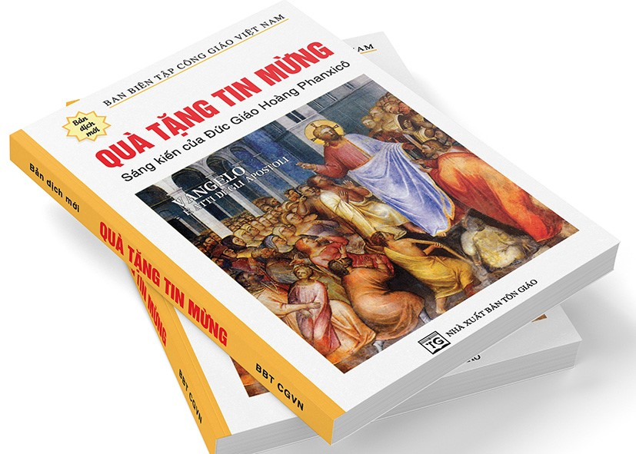
Sáng Kiến (Truyền Giáo) Loan Báo Chúa Giêsu
của
Đức Giáo Hoàng Phanxicô

Ban Biên Tập
Công Giáo Việt Nam
thực hiện

NHÀ XUẤT BẢN TÔN GIÁO

Nội Dung Quà Tặng TIN MỪNG

♠ Lời Chúc Phúc của ĐTC Phanxicô .......... tr. 3
♠ Lời Giới Thiệu từ Giáo Hội Việt Nam………. 4
♠ Suy Tư về Thánh Lễ....................................11
♠ Cổ Võ Đọc Kinh Thánh................................13
♠ Lời Tri Ân của BBT CGVN...........................19
♠ Quà Tặng Tin Mừng Mátthêu.......................20
♠ Quà Tặng Tin Mừng Marcô........................147
♠ Quà Tặng Tin Mừng Luca..........................225
♠ Quà Tặng Tin Mừng Gioan........................358
♠ Quà Tặng Tin Mừng Công Vụ Tông Đồ ... 456
♠ Cùng Mẹ Ra Khơi..................................... 586

Sách Công Vụ Tông Đồ còn có thể được gọi là “Tin Mừng thứ Năm”, hay “Phần thứ Hai của Tin Mừng Luca”.

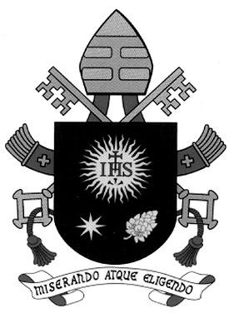

“Miserando Atque Eligendo”
“Được Xót Thương và Tuyển Chọn”
“Niềm vui TIN MỪNG tràn ngập tâm hồn và trọn cuộc sống của những người gặp gỡ Chúa Giêsu”.
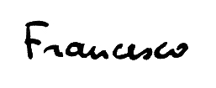
+ Phanxicô

Loan Báo Chúa Giêsu bằng Quà Tặng TIN MỪNG:

Sáng kiến của Đức Giáo Hoàng Phanxicô

Roma 06.04.2014

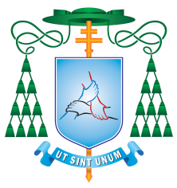
Lời Giới Thiệu của Đức Tổng Giám Mục
Giuse Nguyễn Chí Linh

Huế, Chúa Nhật Phục Sinh 21/04/2019

Bạn đọc thân mến,

Bạn đang có trên tay cuốn “Quà Tặng Tin Mừng” do Ban Biên Tập Công Giáo Việt Nam thực hiện với sự giúp đỡ của Quý Ân Nhân xa gần. Không phải do ngẫu nhiên mà bạn đã nhận được món quà này. Từ năm 2014, không bao lâu sau khi được bầu làm Giáo Hoàng, chính Đức Thánh Cha Phanxicô đã có sáng kiến tặng sách Lời Chúa cho khách hành hương và kêu gọi mọi người hãy làm như ngài, để Lời Cứu Độ mỗi lúc được vang xa hơn.

Hưởng ứng lời kêu gọi đó, anh chị em BBT CGVN và các vị ân nhân đã đem hết tâm lực để đưa “Quà Tặng Tin Mừng” đến với mọi người, mọi nơi không phân biệt thành phần xã hội và tôn giáo. Chỉ sau một thời gian ngắn, những đợt phát hành đầu tiên đã trao tặng hết, nên phải liên tục tái bản. Tôi tin rằng sẽ còn nhiều đợt tái bản nữa, nếu mỗi người chúng ta đều vào cuộc tiếp tay với niềm hăng say đã thúc đẩy Đức Thánh Cha Phanxicô.

Ngài gọi đây là “Sách Tin Mừng Bỏ Túi” (hay "Phúc Âm Bỏ Túi"), vì nó gọn nhẹ, có thể mang theo đi bất kỳ nơi đâu và bất kỳ lúc nào. Cũng như khách du lịch cần phải có người hướng dẫn hoặc có bản đồ để đi đúng đường, người Kitô Hữu cũng cần có Lời Chúa làm cẩm nang soi dẫn đường đời.

Tôi cầu chúc BBT CGVN và tất cả mọi người đều trở thành “Người Chuyển Quà của Thời Đại Phanxicô”. “Quà Tặng Tin Mừng” chắc chắn sẽ luôn đi đôi với “Niềm Vui Tin Mừng” trên mọi cuộc hành trình mở rộng Nước Chúa.

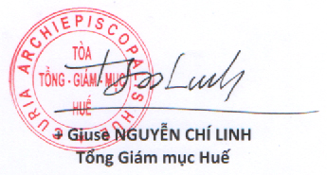

Chủ Tịch Hội Đồng Giám Mục Việt Nam

Lời Giới Thiệu của Đức Tổng Giám Mục
Giuse Vũ Văn Thiên
Quý độc giả thân mến,
Trong mối tương quan đời thường, chúng ta vẫn tặng quà và nhận quà. Tặng quà cho ai là tỏ lòng quý mến trân trọng đối với người đó. Việc trao và nhận quà góp phần nối kết tình thân, làm cho cuộc sống thêm tốt đẹp và có ý nghĩa hơn.
Chúa Giêsu là Quà Tặng của Chúa Cha cho nhân loại. Ngài ban tặng Con Một mình vì yêu thương thế gian (x. Ga 3, 16). Những ai đón nhận Quà Tặng này với đức tin và với tâm tình tri ân cảm tạ, sẽ được trở nên con Thiên Chúa (x. Ga 1, 12).
Đức Thánh Cha Phanxicô, vị Mục Tử của Hội Thánh Công Giáo, đã có sáng kiến truyền giáo bằng “Quà Tặng Tin Mừng”. Quả thật, không có món quà nào cao quý hơn là chính Chúa Giêsu. Chính Ngài là Tin Mừng của Chúa Cha, là Ánh Sáng cho muôn dân và muôn thế hệ.
Để đáp lại lời mời gọi của Đức Thánh Cha, Ban Biên Tập Công Giáo Việt Nam đã phát hành và trao tặng nhiều chục ngàn cuốn Tin Mừng dạng bỏ túi (Gồm 4 Phúc Âm và Sách Công Vụ Tông Đồ). Quà Tặng Tin Mừng này đã được đón nhận với sự trân trọng, mang lại hiệu quả tốt lành, giúp người nhận suy niệm và Sống Lời Chúa.
Để kỷ niệm 5 năm sự kiện này, BBT CGVN tiếp tục chương trình Quà Tặng Tin Mừng, nhằm góp phần làm cho “niềm vui của Tin Mừng tràn ngập tâm hồn và trọn cuộc sống của những người gặp gỡ Chúa Giêsu” – như lời Đức Thánh Cha Phanxicô đã chúc phúc.
Tôi hân hạnh giới thiệu với quý độc giả xa gần Quà Tặng Tin Mừng quý giá này, với ước mong mỗi chúng ta được gặp gỡ Chúa qua Lời của Ngài, vì “Lời Chúa là ngọn đèn soi cho con bước, là ánh sáng chỉ đường con đi” (Tv 119, 105).
Xin Chúa chúc lành cho tất cả Quý Vị.
Hà Nội, ngày 13 tháng Tư năm 2019
+ Giuse Vũ Văn Thiên
Tổng Giám Mục Hà Nội

Lời Giới Thiệu “Quà Tặng Tin Mừng”
của Đức Hồng Y Gioan B. Phạm Minh Mẫn
Anh chị em thân mến,
Lời Chúa là lời ban ánh sáng chân lý cùng tình yêu thương và bình an của Chúa.
Ai đọc Lời Chúa hằng ngày sẽ đón nhận được ánh sáng chân lý và yêu thương cùng bình an của Chúa.
Đọc Lời Chúa hằng ngày, tôi cảm thấy đầu óc, con tim cùng cuộc sống tôi chan hoà ánh sáng chân lý cùng tình yêu thương của Chúa ban cho.
Cuộc sống chan chứa ánh sáng chân lý, yêu thương và bình an của Chúa, làm cho cuộc đời thường xuyên chan hoà hạnh phúc, vượt qua mọi ước mơ.
Con cảm tạ ơn Chúa. Xin Chúa mở rộng lòng trí cho con biết chia sẻ niềm hạnh phúc Chúa ban, chia sẻ cho mọi người: cho người thân thuộc, cho người đồng hành, cho người nghèo khổ phần xác cũng như phần hồn.
6 Bis Tôn Đức Thắng Tp. HCM, ngày 29.3.2019
+ Hồng Y Gioan B. Phạm Minh Mẫn
Nguyên Tổng Giám Mục Tp. HCM
Lời giới thiệu của Đức Tổng Giám Mục
Giuse Ngô Quang Kiệt
Bạn đọc thân mến,

Quà Tặng có giá trị nhờ ba yếu tố: người tặng, quà tặng và ý nghĩa. Như thế QUÀ TẶNG TIN MỪNG có giá trị trổi vượt.

Vì người tặng là chính Thiên Chúa. Là Vua của các vua. Là Chúa của các chúa. Đây là người tặng cao quý nhất. Nhưng Ngài lại muốn tặng quà cho bạn. Bạn thật hạnh phúc. Bạn phải hãnh diện vì bạn được Thiên Chúa yêu thương trao tận tay cho bạn món quà của Ngài. Ở đây còn có thêm người chuyển quà là chính Đức Thánh Cha Phanxicô, một người chuyển quà trổi vượt. Đức Thánh Cha muốn chuyển đến bạn QUÀ TẶNG TIN MỪNG. Đó là món quà từ Thiên Chúa.

Vì quà tặng ở đây không phải là một món đồ nào đó. Nhưng là chính Lời Chúa. Thiên Chúa muốn ngỏ lời với bạn. Thiên Chúa ban tặng Lời Chúa cho bạn. Lời Chúa chính là Chúa Giêsu Kitô, Con Một Thiên Chúa. Lời đã thành xác phàm. Để ở giữa chúng ta. Để chia vui sẻ buồn với chúng ta. Và còn hơn nữa Ngài đến để hy sinh mạng sống cho chúng ta. Đó thật là Lời Yêu Thương. Lời Yêu Thương này không chỉ nói bằng môi miệng, nhưng bằng cả cuộc đời, bằng chính mạng sống của Chúa Giêsu. Không có tình yêu nào lớn lao hơn tình yêu của người dám hy sinh tính mạng vì bạn hữu. Tình yêu đó đem lại cho bạn sự sống. Đó là thứ quí nhất trên đời.

Vì QUÀ TẶNG TIN MỪNG có ý nghĩa lớn. Không chỉ ý nghĩa vì là Lời Yêu Thương của Thiên Chúa, vị chủ nhân cao quý siêu việt, ngỏ với bạn. Nhưng còn vì quà tặng đem đến cho đời bạn một ý nghĩa. Tin Mừng nói với bạn rằng bạn là một giá trị cao quý. Rằng cuộc sống bạn có giá trị vô song. Vì bạn được tạo dựng cho những điều vĩ đại. Rằng vận mệnh của bạn vượt xa những gì bạn có thể tưởng nghĩ. Chính vì thế mà Thiên Chúa quan tâm đến bạn. Lời Thiên Chúa được trao gửi đến bạn. Bạn thật là một người quan trọng.

Hãy cầm quyển sách này lên và hãy đọc. Vì đây là món quà Thiên Chúa gửi tặng bạn. Vì đây là Lời Yêu Thương Thiên Chúa muốn ngỏ với bạn. Và trong đó bạn sẽ khám phá thấy bạn cao quý biết bao!

Châu Sơn, Chúa Nhật màu hồng 2019
+ Giuse Ngô Quang Kiệt
Nguyên Tổng Giám Mục Hà Nội

THÁNH LỄ
(Suy tư của ĐHY PX. Nguyễn Văn Thuận)

Người thánh là người tiếp tục sống Thánh Lễ suốt ngày. Gia đình thánh thiện là gia đình yêu quý Thánh Lễ.
“Phải có đời đời để dọn mình, phải có đời đời để tạ ơn, vì dâng một Thánh Lễ”. (Thánh Vianney).
Con muốn tôn vinh Chúa? Con muốn cảm tạ Chúa? Con muốn cầu xin Chúa? Con muốn yêu mến Chúa? Con muốn cứu nhân loại? HÃY DÂNG THÁNH LỄ! Chúa Giêsu đã làm như vậy!
Người “Công Giáo Chúa Nhật” không đủ sức để cải tạo thế giới vật chất ngày nay. Sống Thánh Lễ là bí quyết để đem Chúa cho thế giới và đưa thế giới đến với Chúa.
Ngày nào cũng lễ trọng, ngày nào cũng lễ hát, mỗi lễ mỗi trọng hơn, sốt mến hơn, cho đến lễ cuối cùng. Dù thiếu tất cả, dù mất tất cả, nhưng còn Thánh Thể là còn tất cả vì con có Chúa thiên đàng dưới đất.
Có thể triệt hạ tất cả Thánh Đường trên mặt đất, nhưng bất cứ ở đâu còn Linh Mục thì còn Thánh Lễ, còn Thánh Thể. Có thể tiêu diệt tất cả các Linh Mục, nhưng đâu có hai hay ba người hiệp nhau vì Danh Chúa, thì vẫn có Chúa ở giữa họ.

Lời Nguyện của Thánh John Henry Newman

Lạy Chúa Giêsu, xin giúp con tỏa hương thơm của Chúa mỗi bước con đi.

Xin đổ Thần Khí và Sức Sống của Chúa tràn ngập tâm hồn con. Xin thấm nhập và chiếm hữu toàn thân con, nhờ đó, đời sống con tỏa chiếu đời sống của Chúa.

Xin chiếu sáng qua con và trong con, để mỗi tâm hồn con gặp gỡ cảm nhận được Chúa hiện diện trong con. Ước gì họ nhìn lên và chỉ thấy Chúa Giêsu, chứ không còn nhìn thấy con nữa.

Lạy Chúa Giêsu, xin ở lại với con, để con sẽ chiếu sáng như Chúa, chiếu sáng và trở nên ánh sáng cho tha nhân; ánh sáng hoàn toàn đến từ Chúa, chứ không có chút gì là của con cả; chính Chúa chiếu sáng tha nhân qua con.

Xin giúp con làm sáng Danh Chúa theo cách Chúa thích nhất, là chiếu sáng những người chung quanh con. Xin giúp con biết rao giảng về Chúa, không phải bằng lời nói suông, nhưng bằng gương sáng, bằng sức mạnh chinh phục do ảnh hưởng việc lành con làm, với trái tim đong đầy yêu thương và luôn thuộc trọn về Chúa. Amen.

“Mỗi Giáo Dân đều có thể sống
như Một Đan Sĩ Giữa Đời”

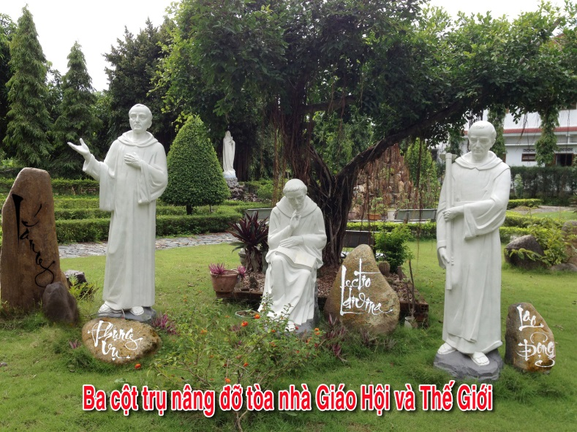

Phụng Vụ - Lao Động - Lectio Divina:
Là con đường hoàn thiện bản thân, là nhiệm vụ chủ yếu trong đời sống hằng ngày của tất cả các Đan Sĩ, là phương thế nên thánh dễ dàng cho hết mọi người, nhất là anh chị em giáo dân vất vả cực nhọc để kiếm sống. Đời sống người Giáo Dân rất gần gũi với đời sống Đan Sĩ, vì thế mỗi Giáo Dân đều có thể trở nên như Một Đan Sĩ Giữa Đời với 3 thực hành sau đây:
1. Phụng Vụ: Thờ phượng, tôn vinh, cảm tạ Thiên Chúa; cầu nguyện, siêng năng tham dự Thánh Lễ và lãnh nhận các Bí Tích ...
2. Lao Động: Làm việc tay chân và tâm trí để được tham dự trực tiếp vào công trình sáng tạo và hoàn thiện Vũ Trụ của Thiên Chúa, để nuôi sống bản thân và giúp đỡ tha nhân ...
3. Lectio Divina (Đọc Kinh Thánh trong tâm tình cầu nguyện): Chuyên chăm: nghe, đọc, suy niệm, thực hành mọi Lời Chúa và Hội Thánh dạy.
Bí quyết cho mọi người: Hãy nhờ Mẹ và cùng với Mẹ Maria để thực hành. Vì chính Mẹ đã là người “Đan Sĩ Giữa Đời” thật mẫu mực.

Tp.HCM, tháng hoa kính Mẹ,
năm Phúc Âm Hoá Gia Đình 2014.
Thân tặng và xin Chúa chúc lành.
+ Giám Mục Phêrô Nguyễn Văn Khảm
Phó Tổng Thư Ký
Hội Đồng Giám Mục Việt Nam

Dùng chuỗi Mân Côi
để Lần Hạt Lòng Chúa Thương Xót
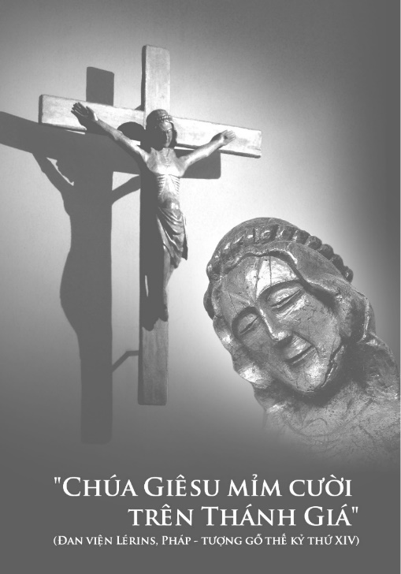
(mở đầu)
* Dấu Thánh Giá
* Kinh Lạy Cha
* Kinh Kính Mừng
* Kinh Tin Kính
(1 hạt lớn) Lạy Cha Hằng Hữu, con xin dâng lên Cha: Mình và Máu, Linh Hồn và Thiên Tính của Con rất yêu dấu Cha, là Chúa Giêsu Kitô, Chúa chúng con, để đền vì tội lỗi chúng con và toàn thế giới.
(10 hạt nhỏ) Vì cuộc tử nạn đau thương của Chúa Giêsu Kitô, xin Cha thương xót chúng con và toàn thế giới.
(kết thúc) Lạy Cha Chí Thánh, Đấng Toàn Năng, Hằng Hữu, xin thương xót chúng con và toàn thế giới. (3 lần)

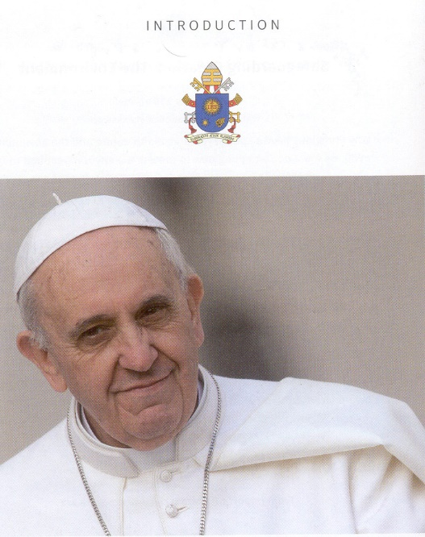
“A Christian who in these times is not a revolutionary is not a Christian”.
“Un Chrétien, s’il n’est pas un révolutionnaire en ce temps, n’est pas Chrétien”.
“Một Kitô hữu sống trong thời đại này mà không dám lội ngược dòng thì không phải là Kitô hữu”.
Đức Giáo Hoàng Phanxicô

Chỉ cá sống mới bơi được ngược dòng.
Khuyết danh (DoCat số 315)
VỀ MỤC LỤC

GIA ĐÌNH THÁNH, NƠI CÓ TÌNH YÊU THƯƠNG (LỄ THÁNH GIA – NĂM B)

* Để nghe trên Youtube:
https://youtu.be/AxgcSWHZetE
- Trang Chủ của kênh:
https://youtube.com/@loichualaanhsang
- Quý vị có nhu cầu nhận bài suy niệm hàng tuần qua email, xin liên lạc trực tiếp với:
Lm. Giuse Vũ Thái Hòa: vuthaihoa2@gmail.com

Lễ Thánh Gia – Năm B
Tin Mừng Chúa Giêsu Kitô theo Thánh Luca (2,22-40)
Khi ấy, đủ ngày thanh tẩy theo luật Môsê, cha mẹ Chúa Giêsu liền đem Người lên Giêrusalem để hiến dâng cho Chúa, như đã chép trong Lề luật Chúa rằng: "Mọi con trai đầu lòng sẽ được gọi là người thánh thuộc về Chúa". Và cũng để dâng lễ vật cho Chúa, như có nói trong Luật Chúa, là một đôi chim gáy hay một cặp bồ câu con.
Và đây ở Giêrusalem có một người tên là Simêon, là người công chính, kính sợ Thiên Chúa, và đang đợi chờ niềm ủi an của Israel. Thánh Thần cũng ở trong ông. Ông đã được Thánh Thần trả lời rằng: Ông sẽ không chết trước khi thấy Ðấng Kitô của Chúa. Ðược Thánh Thần thúc giục, ông vào đền thờ ngay lúc cha mẹ trẻ Giêsu đưa Người đến để thi hành cho Người những tục lệ của Lề luật. Ông bồng Người trên cánh tay mình, và chúc tụng Thiên Chúa rằng:
"Lạy Chúa, bây giờ, Chúa để cho tôi tớ Chúa đi bình an theo như lời Chúa, vì chính mắt con đã thấy ơn cứu độ mà Chúa đã sắm sẵn trước mặt muôn dân, là ánh sáng chiếu soi các lương dân, và vinh quang của Israel dân Chúa".
Cha mẹ Người đều kinh ngạc về những điều đã nói về Người. Simêon chúc lành cho hai ông bà và nói với Maria mẹ Người rằng: "Ðây trẻ này được đặt lên, khiến cho nhiều người trong Israel phải sụp đổ hay được đứng dậy, và cũng để làm mục tiêu cho người ta chống đối. Về phần bà, một lưỡi gươm sẽ đâm thấu tâm hồn bà để tâm tư nhiều tâm hồn được biểu lộ!"
Lúc ấy, cũng có bà tiên tri Anna, con ông Phanuel, thuộc chi họ Asê, đã cao niên. Mãn thời trinh nữ, bà đã sống với chồng được bảy năm. Rồi thủ tiết cho đến nay đã tám mươi bốn tuổi. Bà không rời khỏi đền thờ, đêm ngày ăn chay cầu nguyện phụng sự Chúa. Chính giờ ấy, bà cũng đến, bà liền chúc tụng Chúa, và nói về trẻ Giêsu cho tất cả những người đang trông chờ ơn cứu chuộc Israel.
Khi hai ông bà hoàn tất mọi điều theo luật Chúa, thì trở lại xứ Galilêa, về thành mình là Nadarét. Và con trẻ lớn lên, thêm mạnh mẽ, đầy khôn ngoan, và ơn nghĩa Thiên Chúa ở cùng Người.
***
Bài chia sẻ Tin Mừng của Lm. Giuse Vũ Thái Hòa
Gia đình thánh, nơi có tình yêu thương
Sau khi mừng lễ Chúa Giêsu giáng sinh, hôm nay chúng ta cùng nhau mừng lễ Thánh Gia Thất, là gia đình nhân loại của Người.
Mặc dù là Con Thiên Chúa, Chúa Giêsu đã tuân giữ các lề luật xã hội cũng như tôn giáo của xứ sở Người: “Khi đã đủ thời gian, đến ngày các ngài phải được thanh tẩy theo luật Môsê, bà Maria và ông Giuse đem con lên Giêrusalem, để tiến dâng cho Chúa”. Không phải ngẫu nhiên mà trong bài Tin Mừng hôm nay thánh sử Luca nhắc đến năm lần việc thi hành luật (các câu 22,23,24,27,39). Chỉ trong ba câu đầu, việc thi lành luật Chúa được nhắc tới ba lần! Thánh Luca muốn cho chúng ta biết rằng, Chúa Giêsu là Con Thiên Chúa, nhưng Người cũng là một người con của gia đình nhân loại như mọi người khi chấp nhận những ràng buộc về lề luật của thân phận con người. Thư gửi tín hữu Do Thái còn viết: “Người đã chịu thử thách về mọi phương diện cũng như ta, chỉ trừ tội lỗi” (Dt 4,15).
Hơn nữa, Chúa Giêsu sinh ra và lớn lên trong một gia đình nghèo. Bài Tin Mừng hôm nay cho ta biết điều đó: “Bà Maria và ông Giuse dâng của lễ theo Luật Chúa truyền, là một đôi chim gáy hay một cặp bồ câu non”. Ðó là lễ dâng của người nghèo, được quy định trong sách Lêvi: “Nếu không có phương tiện kiếm được chiên, thì người đàn bà sẽ bắt một đôi chim gáy hay một cặp bồ câu non” (Lv 12,8).
Có một điều đáng ngạc nhiên, đó là không phải những nhà chức trách, các tư tế hay luật sĩ là những người nhận ra thân phận Cứu Thế của Ðức Giêsu, nhưng lại là những người đơn sơ và nghèo hèn! Ông già Simêôn và bà goá Anna, đại diện cho những tầng lớp thấp hèn, đến gặp Ðấng Cứu Tinh. Điều này làm chúng ta nhớ lại đêm Giáng Sinh, Thiên Chúa đã mặc khải trước tiên cho những người chăn chiên, là hạng người mà xã hội thời đó khinh miệt. Không phải vì Thiên Chúa không muốn tỏ mình ra cho những người thông thái hay giàu có, nhưng vì chỉ những tâm hồn khiêm nhường và nghèo khó mới có thể thấy và gặp được Người.
Khi trở về Nagiarét, Thánh Gia sống cuộc sống bình thường. Cậu bé Giêsu cũng phải tập nói, tập đi, học cách cầu nguyện, học viết ở trường. Nơi mẹ Maria và cha nuôi Giuse, Người đã học cách sống, cách làm người; Người cũng học nghề thợ mộc với cha nuôi Giuse của mình để kiếm sống. Suốt ba mươi năm sống ẩn dật tại Nagiarét, trong thân phận con người, Người đã học ngôn ngữ và những kinh nghiệm của loài người, để rồi ba năm sau đó, bằng chính ngôn ngữ và kinh nghiệm của con người, Người đã rao giảng những mầu nhiệm Nước Thiên Chúa. Và có thể nói, trong ba ngày cuối đời, Người đã sống trọn kiếp người như chúng ta khi chịu lấy tất cả đau khổ và cả cái chết mà nhân loại dành cho Người.
Khi nói về Thánh Gia, người ta thường nghĩ rằng đó một gia đình sống êm đềm và hạnh phúc. Và rồi chúng ta sẽ nói: “Ðời sống Thánh Gia thật đẹp và lý tưởng, nhưng gia đình chúng ta sẽ chẳng bao giờ được như vậy, vì lúc nào cũng phải đương đầu với biết bao thách đố: lo âu về sức khỏe, những xung đột căng thẳng trong gia đình, những khó khăn về tài chính, thất nghiệp, v.v...” Nhưng chúng ta đừng quên rằng, Thánh Gia cũng đã trải qua biết bao khó khăn thử thách như gia đình chúng ta: Mẹ Maria đã sinh con trong hang bò lừa vì không tìm được chỗ trọ; cả gia đình đã làm cuộc vượt biên trong đêm qua Ai Cập để tránh sự truy giết hài nhi Giêsu của vua Hêrôđê; Mẹ Maria và thánh Giuse cũng đã một phen lo âu hoảng sợ khi để lạc mất trẻ Giêsu trong đền thờ,... Có thể nói, Thánh Gia cũng bị lôi cuốn trong bão tố của cuộc đời.
Tuy nhiên, điều làm nên sự khác biệt nơi Thánh Gia, là các ngài sống mọi biến cố xảy đến cho gia đình nhỏ của mình trong đức tin. Dù gặp phải những khó khăn và thử thách trong đời sống gia đình, các ngài vẫn luôn tin cậy vào Thiên Chúa, ngay cả khi các ngài không hiểu hết những biến cố xảy đến cho gia đình mình. Luôn đặt niềm tin tưởng và trông cậy nơi Chúa, đó là bí quyết giúp gia đình nhỏ của các ngài trở thành gia đình thánh. Bài đọc I của thánh lễ hôm nay cũng ca ngợi đức tin phi thường của ông Áp-ram, người được gọi là cha của những kẻ tin. Nhờ đức tin, ông dám rời xứ sở của mình để ra đi theo lời Chúa nói mà không biết sẽ đi đâu. Cũng nhờ đức tin mà ông đã nhận được lời hứa về một người con nối dõi và một dòng dõi đông như sao trên trời.
Ðể kết thúc, chúng ta dâng lời cầu nguyện cho các gia đình của chúng ta:
Lạy Chúa, xin cho mỗi người chúng con biết xây dựng gia đình mình trở thành một gia đình thánh, là nơi sinh ra niềm tin tưởng, nơi mà mỗi người có một chỗ đứng và Ngài cũng có một chỗ đứng; một gia đình mà những xung đột không gây ra sự loại trừ, nhưng là một cách thức mới để cùng tiến bước và vươn lên. Xin cho gia đình chúng con trở thành nơi mà sự tha thứ không ngừng chữa lành những tổn thương hằng ngày; nơi có sự đối thoại và thông cảm, dù cho có sự khác biệt về tuổi tác, tính tình và thế hệ. Xin cho chúng con ý thức rằng, gia đình thánh là một câu chuyện tình được xây dựng bằng chính tình yêu của mỗi thành viên trong gia đình. Vì trong tình yêu, gia đình sẽ thấy sự thánh thiện, và vì khi yêu thương nhau, gia đình chúng con sẽ tỏ lộ chính Ngài là Thiên Chúa của Tình Yêu và Nhân Từ. Amen.

VỀ MỤC LỤC

VẪN THỜ CHÚA VÀ VẪN GIẾT CHÚA (LỄ HIỂN LINH 2023)

Không sợ Thiên Chúa chối bỏ, chỉ sợ con người bưng tai bịt mắt để khỏi nhận ra Thiên Chúa mà thôi. Từ ngàn xưa, Thiên Chúa vẫn chỉ một đường lối, đó là trung thành ngỏ lời với con người.
Chúa sử dụng mọi cách thức, mọi hoàn cảnh, mọi chiều kích để thế giới này, vũ trụ này nói chung và nơi cuộc đời của từng người nói riêng, ghi đậm dấu ấn lòng thương xót của Chúa.
Thiên Chúa luôn tìm cách để gần gũi, để nên một với con người. Vì thế, Thiên Chúa không ngừng yêu thương tỏ mình cho con nguời. Chính Chúa Kitô là bằng chứng lớn lao cho tình yêu ấy.
Về phía con người, lẽ ra phải khát khao, phải vui mừng đón nhận, và đón nhận bằng tất cả niềm hạnh phúc của một thụ tạo được Đấng Tạo Hóa cúi xuống đoái thương, thì ngược lại, họ lại phản bội, lại ghanh ghét, chối từ, lắm lúc muốn thay quyền Thiên Chúa...
Càng là những người nắm quyền hành, mang bộ mặt đạo đức, lại có thể càng là kẻ kiêu ngạo, có khi lại là kẻ chống đối Thiên Chúa.
Ngày Chúa Giêsu giáng sinh, qua thiên thần, Chúa tỏ mình cho các mục đồng. Những người bị coi là thấp bé này, mở lòng đón nhận mạc khải của Chúa. Còn các đạo sĩ ngoại giáo, chỉ bằng ánh sao lạ trên bầu trời phương Đông, Chúa đã ngỏ lời với họ. Các đạo sĩ chân thành đón nhận mạc khải. Bởi vậy, những tâm hồn đơn hèn, khiêm nhu của các mục đồng, của các đạo sĩ hạnh phúc nhiều vì là những người đầu tiên đón nhận Tin mừng Giáng sinh.
Trong khi để ngỏ lời với Hêrôđê và cả thành thánh Giêrusalem, thì không phải chỉ là ánh sao, nhưng "thế giá" bội phần. Bởi tỏ mình qua ánh sao, dù có lạ, có sáng đến đâu, trước sau vẫn chỉ là ánh sao.
Hoàng triều Hêrôđê và Giêrusalem được Thiên Chúa gởi chính con người là bản thân các đạo sĩ mang theo Tin mừng Giáng sinh để ngỏ lời, đồng thời lời Kinh Thánh lại được mở ra: "Hỡi Bêlem, miền đất Giuđa, ngươi đâu phải là thành nhỏ nhất của Giuđa, vì ngươi là nơi, vị lãnh tụ chăn dắt Israen dân Ta sẽ ra đời" (Mk 5, 2 ; 2 Sm 5, 2; Mt 2, 6). Chúa dành cho Hêrôđê và Giêrusalem vị trí quan trọng trong việc mạc khải mầu nhiệm Giáng Sinh của Ngài.
Thiên Chúa vẫn trung thành và mãi mãi trung thành, dù con người có khép lòng mình lại, khép rất chặt, Thiên Chúa vẫn yêu thương mời gọi, vẫn kiên nhẫn đợi chờ, vẫn tha thiết lấp đầy khát vọng của họ bằng chính sự hiến thân của mình, trao ban chính mình làm gia nghiệp đời đời của họ.
Đáng tiếc cho Hêrôđê và những kẻ thuộc về ông! Tất cả đã không một chút mảy may muốn mở lòng để nhận ra Thiên Chúa đang ngỏ với mình.
Thật chua chát, bởi Hêrôđê và quần thần không là kẻ ngoại, không ở xa xôi, hẻo lánh, tận trời Đông nào, lại ở rất gần nơi Đấng làm người vừa giáng sinh.
Họ không nghèo, không dốt nát như các mục đồng, nhưng đầy đủ phương tiện: nguồn Kinh Thánh nắm trong tay; những nhà thông luật và hiểu biết Kinh Thánh luôn vây quanh, sẵn sàng giải thích Kinh Thánh; phương tiện vật chất có thừa..., lại trở nên những tâm hồn chết lạnh vì thiếu vắng Thiên Chúa.
Hóa ra cái giàu của hoàng triều Hêrôđê lại chính là cái nghèo, nghèo không thể tưởng, nghèo đến mức trần trụi, đáng thương.
Họ chỉ có mỗi bản thân của mình mà thôi.
Ích kỷ đến thế làm sao có thể gặp Thiên Chúa, Đấng chỉ có yêu và xả thân vì yêu.
Ích kỷ đến thế, vì thế cũng độc ác không vừa. Không những ông đóng chặt cửa lòng trước tin vui Chúa Cứu Thế giáng trần, mà còn sợ Ngài tranh giành ngai vàng của ông, đến nỗi thẳng tay thanh trừng sự sống của Ngài.
Không có Thiên Chúa trong lòng mình, không có bất cứ điều gì người ta không dám làm, dù tàn nhẫn đến đâu. Thực tế dù không thể giết Thiên Chúa làm người, Hêrôđê đã giết chết vô vàn trẻ sơ sinh Dothái.
Thế giới vẫn đầy người học rộng, nghiêng cứu giỏi, hoạt bát, tinh ranh… Không thiếu triết gia lý luận sắc bén, người vô thần có quyền to lộng đẹp, chánh trị gia lãnh nhiều chức tước tha hồ thao túng trong bàn tay sắt, nhiều nhà khoa học giỏi, nhiều kẻ thành đạt trong nhung lụa, nhiều kẻ đỗ đạt hết bằng cấp này đến bằng cấp khác… Họ được thế gian coi là xuất chúng, uyên thâm...
Nhưng họ thuộc nòi giống Hêrôđê. Có mấy ai trong họ nhìn thấy ánh sáng từ trời cao chiếu soi cõi lòng. Có mấy ai trong họ nhìn thấy bất cứ một ánh sáng nào của lòng tin, của con đường về hạnh phúc trường cửu...
Dòng dõi Hêrôđê kiêu ngạo, muôn đời vẫn không tìm thấy Thiên Chúa, vẫn sống trong u tối, vẫn là kẻ ngu dốt dù họ đầy những tri thức thực nghệm…
Hãy khiêm nhường như Đạo Sĩ. Xin Chúa ban tình yêu nồng nàn, đức tin đơn sơ, cõi lòng mềm dẻo sẵn sàng để Chúa uốn nắn thành người tha thiết tìm Chúa qua mọi thời gian sống, nơi mọi hoàn cảnh, mọi biến cố của đời mình.
Thiên Chúa chỉ là Thiên Chúa của kẻ đơn sơ, tâm thành, hướng thiện. Ba Đạo Sĩ cúi mình bước vào hang đá kính thờ Hài Nhi không ngai vàng, không quyền lực, nghèo đến nỗi sinh ra nơi hang lừa, máng cỏ… Nhưng họ có tình yêu, lòng sốt mến, sự chân thành. Họ gặp Đấng là Thiên Chúa của lòng họ.
Chỉ có thiện tâm mới có thể gặp Thiên Chúa, Chân Lý trường tồn của đời người...!
Kẻ không có thiện tâm, dù có tuyên xưng mình thờ Chúa vạn lần, vẫn là kẻ giết Chúa!...
Thờ Chúa và vẫn giết Chúa, tưởng chừng là điều mâu thuẫn, khó nghe. Nhưng nếu cứ mãi đuổi theo lối sống Hêrôđê, điều khó hiểu ấy lại là sự thật!
Lm JB NGUYỄN MINH HÙNG
VỀ MỤC LỤC

SUY NIỆM LỄ THÁNH PHAOLÔ TRỞ LẠI (NGÀY 25 THÁNG 01)

Qua Lời Tổng Nguyện của ngày lễ hôm nay, các nhà phụng vụ muốn chúng ta ý thức rằng: Chúa đã dùng lời rao giảng của thánh Phaolô Tông Đồ mà dạy dỗ muôn dân. Hôm nay mừng kỷ niệm ngày thánh nhân trở lại tin theo Đức Kitô, xin cho chúng ta hằng noi gương thánh nhân để lại mà tiến đến gần Thiên Chúa, và trở nên chứng nhân của Tin Mừng.
Trong bài đọc một của giờ Kinh Sách, thánh Phaolô đã cho thấy sự gắn kết mật thiết của ngài với Đức Kitô khi tuyên bố: Tin Mừng tôi loan báo không phải là do loài người. Vì không có ai trong loài người đã truyền lại hay dạy cho tôi Tin Mừng ấy, nhưng là chính Đức Giêsu Kitô đã mặc khải. Có chân lý của Đức Kitô ở trong tôi, và tôi rao giảng không công cho anh em Tin Mừng của Đức Kitô.
Trong bài đọc hai của giờ Kinh Sách, thánh Gioan Kim Khẩu nói: Vì lòng yêu mến Đức Kitô, thánh Phaolô chịu đựng được tất cả, bởi vì, thánh nhân cảm nghiệm được tình yêu mà Đức Kitô dành cho mình: Tôi đã được Chúa xót thương, vì tôi đã hành động một cách vô ý thức, trong lúc chưa có lòng tin. Đức Giêsu Kitô, Chúa chúng ta, đã ban cho tôi đầy tràn ân sủng, cùng với đức tin và đức mến của một kẻ được kết hợp với Người.
Lời Ca Nhập Lễ của ngày lễ hôm nay cho chúng ta thấy thánh Phaolô đã gắn chặt vào Đức Kitô như thế nào: Tôi biết tôi tin vào ai, và tôi xác tín rằng: Đức Kitô là Vị Thẩm Phán chí công, có đủ quyền năng bảo toàn giáo lý đã được giao phó cho tôi, mãi cho tới ngày Người ngự đến.
Trong bài đọc một của Thánh Lễ, sách Công Vụ Tông Đồ tường thuật lại biến cố thánh Phaolô ngã ngựa và được chữa lành. Ông Khanania nói với thánh Phaolô: Anh sẽ làm chứng nhân cho Đức Kitô trước mặt mọi người về các điều anh đã thấy và đã nghe. Anh hãy đứng lên, chịu phép rửa, thanh tẩy mình cho sạch tội lỗi, và miệng hãy kêu cầu danh Đức Kitô.
Bài Đáp Ca, Thánh Vịnh 116, là lời kêu gọi: Anh em hãy đi khắp tứ phương thiên hạ, mà loan báo Tin Mừng. Muôn nước hỡi, nào ca ngợi Chúa, ngàn dân ơi, hãy chúc tụng Người! Vì tình Chúa thương ta thật là mãnh liệt, lòng thành tín của Người bền vững muôn năm.
Câu Tung Hô Tin Mừng mà các nhà phụng vụ đã chọn cho ngày lễ hôm nay là: Chúa nói: Chính Thầy đã chọn anh em từ giữa thế gian, để anh em ra đi, sinh được hoa trái, và hoa trái của anh em tồn tại. Trong bài Tin Mừng, thánh Máccô tường thuật lại việc Đức Giêsu sai các môn đệ đi rao giảng Tin Mừng: Anh em hãy đi khắp tứ phương thiên hạ, loan báo Tin Mừng cho mọi loài thọ tạo.
Loan báo Tin Mừng, làm chứng cho Đức Kitô, đó là sứ mạng mà Đức Giêsu đã truyền lại cho các môn đệ và cho chính mỗi người chúng ta. Chiêm ngắm sứ mạng mà Chúa đã trao phó cho thánh Phaolô, chúng ta nhận thấy: việc ngã ngựa đã làm cho thánh Phaolô tạm thời không nhìn thấy được, nhưng, biến cố đó lại mở ra, và khai sáng cho thánh nhân một “sự thật kép”: (1) Đức Giêsu chính là Thiên Chúa và (2) Đức Kitô Phục Sinh là một Đức Kitô toàn thể, là tất cả những người mà thánh nhân đang bắt bớ. Để loan báo và làm chứng cho một Đức Kitô như thế, đòi buộc mỗi người chúng ta cũng phải có một “sự dấn thân kép”, như trong Lời Tổng Nguyện mà các nhà phụng vụ muốn chúng ta cầu xin hôm nay: (1) tiến đến gần Thiên Chúa, và (2) trở nên chứng nhân của Tin Mừng, tiến lại gần Thiên Chúa, kết hợp với Chúa để chúng ta sinh hoa trái, để Chúa bảo tồn, và làm cho hoa trái của chúng ta tồn tại mãi.
Vì lòng yêu mến Đức Kitô, thánh Phaolô chịu đựng được tất cả, ước gì chúng ta cũng biết bắt chước thánh nhân yêu mến Đức Kitô, để chúng ta cũng có thể nói được như ngài: Tôi sống trong niềm tin vào Con Thiên Chúa, là Đấng đã yêu mến tôi và thí mạng vì tôi, và đây là lời Ca Hiệp Lễ, mà các nhà phụng vụ đã chọn cho ngày lễ hôm nay. Ước gì được như thế!
Emmanuel Nguyễn Thanh Hiền,OSB.
VỀ MỤC LỤC

TÍNH PHỔ QUÁT CỦA ƠN CỨU ĐỘ (LỄ HIỂN LINH)

Kế hoạch của Thiên Chúa là muốn tất cả mọi người nhận biết chân lý để được cứu độ (x.1Tm 2,3-4). Họp mừng lễ Hiển linh hay là lễ Chúa tỏ mình cho muôn dân, Hội Thánh muốn khẳng định với chúng ta rằng ơn cứu độ dành cho tất cả mọi người, mọi thời, mọi hoàn cảnh, đồng thời cảnh báo chúng tránh xa thái độ cao ngạo độc quyền chân lý, và mặt khác dạy chúng ta tích cực sẻ chia cho tha nhân kho tàng ân sủng mình đã lãnh nhận theo khả năng và hoàn cảnh của mình.
Ơn cứu độ là dành cho tất cả mọi người. Ngôn sứ Isaia loan báo cảnh huy hoàng rực rỡ của Giêrusalem và chư dân Đông Tây, sẽ tay bế tay bồng dìu nhau đến thờ lạy, ca tụng, tôn vinh Thiên Chúa (x.Is 60,3-5). Thiên Chúa là Đấng công bình và đầy tình lân ái. Người tỏ mình cho mỗi người mỗi cách khác nhau tuỳ theo khả năng và hoàn cảnh của họ. Chúa công bình vì Người tỏ mình cho tất cả mọi người, chẳng trừ một ai. Chúa lân ái nên Chúa tỏ mình bằng nhiều cách thế để mỗi người theo mỗi hoàn cảnh có thể gặp được Người.
Với những người chăn chiên cừu, vốn ít học nhưng đơn sơ chất phác, thì lời loan báo của vị Thiên Sứ cùng với tiếng hát của đoàn cơ binh Thiên Thần trong ánh sáng huy hoàng quả là một sứ điệp không gì bằng. Với các nhà đạo sĩ Đông phương, thì sự xuất hiện một ánh sao lạ trên bầu trời hẳn là một lời mời gọi thiết thực với những “chuyên gia thiên văn”. Còn với các kinh sư, các Thượng tế Do thái giáo, thì thử hỏi có gì quan trọng cho bằng Thánh Kinh. Chúng ta chớ quên việc họ thường mang Lời Chúa được ghi trên các dải vải đính ở tay áo. Thế thì một duyên cớ để họ đọc lại lời của Ngôn sứ Mikêa: “Phần người, hỡi Bêlem...ngươi là nơi vị lãnh tụ chăn dắt Israel dân Ta sẽ ra đời” (Mk 5,1), quả là một sự tỏ mình của Thiên Chúa cách tuyệt vời cho họ. Rồi với Vua Hêrôđê, một vị vua trần thế vốn tham quyền cố vị, thì câu hỏi của các nhà đạo sĩ Đông phương: “Đức Vua dân Do Thái mới sinh hiện đang ở đâu?” đúng là một sự tỏ mình của Thiên Chúa cách đúng đối tượng.
Thiên Chúa luôn tỏ mình ra với mọi người theo cách thức Người chọn, phù hợp với từng người theo từng hoàn cảnh, số phận khác nhau của họ. Như thế, ta có thể nói là bất cứ ai cũng đều có thể tìm gặp chân lý, đều có thể tìm đến cội nguồn hạnh phúc vĩnh cửu theo khả năng, hoàn cảnh của mình. Giáo lý Công giáo khẳng định rằng ngoài phép rửa bằng nước còn có phép rửa bằng máu và bằng lòng mến. Thánh Công đồng Vatican II dạy chúng ta: “Vì Chúa Kitô đã chết cho mọi người và vì ơn gọi cuối cùng của con người thực ra là duy nhất, nghĩa là do Thiên Chúa, nên ta phải tin chắc rằng Chúa Thánh Thần ban cho tất cả mọi người khả năng tham dự vào mầu nhiệm Phục Sinh cứu độ của Đức Kitô, tham dự bằng cách nào thì chỉ có Chúa biết mà thôi” (MV số 20). Ơn cứu độ là dành cho muôn dân, vì thế chúng ta có thể rút ra một vài hệ luận như tất yếu như sau:
Không được phép độc quyền chân lý: Chân lý không thuộc riêng một ai, một tập thể nào. Khi ta độc quyền chân lý cách này cách khác là khi ta tự biến mình thành ngẫu tượng. Cần phải bỏ dần thái độ cao ngạo tự tôn của một thời quá khứ khi ta đồng hoá mọi niềm tin, tôn giáo khác ta đều là lầm lạc, là ma quỷ, bụt thần… Cần phải minh định rằng “không ai có thể đến với Chúa Cha mà không qua Chúa Kitô” (x.Ga 14,6). Tuy nhiên cũng cần cảnh giác thái độ tự tôn cho rằng “ngoài Giáo Hội thì không có ơn cứu độ”, một thái độ thiếu tôn trọng hoạt động của Chúa Thánh Thần, Đấng “muốn thổi đâu thì thổi” (x.Ga 3,8). Khi ta có thái độ độc quyền chân lý là lúc ta tưởng như mình đã nắm trọn vẹn chân lý và hữu ý hay vô tình ta đã rơi vào chước cám dỗ của Satan ngày xưa khi cám dỗ tổ tiên loài người: Cứ ăn trái cấm này đi thì hai ông bà sẽ nên như Thiên Chúa, biết được điều lành điều dữ (x.St 3,5).
“Hết mọi người sẽ được Thiên Chúa dạy dỗ” (Ga 6,45). Thiên Chúa tỏ mình cho mỗi người mỗi cách phù hợp với điều kiện, hoàn cảnh của họ. Tuy nhiên để nhận biết Thiên Chúa, phần phía con người cũng cần có sự đáp trả cân xứng. Một vài thái độ đáp trả cần có đó là:
Một tâm hồn biết lắng nghe: đây là thái độ khiêm nhu chân thành, luôn khao khát tìm về chân, thiện, mỹ. Người có tâm hồn biết lắng nghe là người có tấm lòng thành trước những những gì là chính đáng, là phải đạo. Các nhà đạo sĩ Đông phương và những người mục tử thôn dã lúc bấy giờ là những người có tấm lòng thành. Tấm lòng thành ở đây được hiểu như là sự hướng thượng và hướng thiện. Quân vương Hêrôđê chắc chắn không có tấm lòng thành. Các thượng tế, kinh sư ở thành Giêrusalem lúc bấy giờ thì ta không dám quả quyết nhưng chắc chắn họ thiếu động thái lên đường, ra đi.
Một động thái lên đường, ra đi: Khi đã nhận ra tiếng nói của chân lý toàn thiện, tình yêu vĩnh cửu, thì cần phải lên đường, ra đi. Chân lý toàn thiện, tình yêu vĩnh cửu đòi hỏi chúng phải ra đi khỏi cái vị thế hiện tại. Không một ai ở trần gian này có thể nắm được tình yêu vĩnh cửu hay chân lý toàn thiện. Tất thảy đều ở phía trước, chính vì thế cần phải lên đường, ra đi. Các thượng tế và kinh sư ở thành Giêrusalem năm nào dù đã thoáng nhận ra Ánh Sáng cứu độ nhưng vì họ có lẽ quá sợ vua Hêrôđê nên đã không lên đường tìm gặp được Đấng Cứu Thế. Trái lại khi nhận được dấu chỉ mời gọi, các đạo sĩ Đông phương và các mục tử đã biết lên đường, ra đi. Ra đi là chấp nhận từ bỏ. Lên đường là chấp nhận hy sinh và gian khó. Có một cái khó mà không dễ gì vượt qua hay từ bỏ, đó là những tập tục hay truyền thống mang tính nhân loại. Chúng dễ nhận ra sự thật này nơi nhiều người biệt phái, luật sĩ, tư tế thời Chúa Giêsu, khi Người công khai rao giảng tin mừng.
Chân lý đã thực sự hoàn hảo và đầy đủ nơi Chúa Kitô, Đấng là hình ảnh của Thiên Chúa vô hình (x.Col 1,15; Dt 1,1-2). Nhưng chúng ta, dù là giáo dân hay giáo sĩ, dù là thần học gia hay “xứng với bậc tông đồ” thì cũng chỉ nhận biết chân lý kiểu như thấy trong tấm gương đồng. “Bây giờ chúng ta thấy lờ mờ như trong một tấm gương, mai sau sẽ được mặt giáp mặt. Bây giờ tôi biết chỉ có ngần có hạn, mai sau tôi sẽ được biết hết, như Thiên Chúa biết tôi”(1.Cor 13,12).
Ra khỏi tháp ngà tự mãn cho rằng đã nắm được trọn vẹn chân lý, ra khỏi tháp ngà độc quyền chân lý là cách thế tuyên xưng mầu nhiệm Chúa Hiển linh, Chúa tỏ mình cho muôn dân cách thiết thực, hữu hiệu và khả tín. Không ngừng kiếm tìm và đón nhận chân lý là một thái độ khiêm nhu vừa có tính giải thoát và tính truyền giáo. Sự thật không chỉ giải thoát chúng ta, mà còn có sức cuốn hút những tâm hồn thiện chí. Và như thế sự thật sẽ làm cho chúng ta xích lại gần nhau, làm cho chúng ta nên một bằng cách thánh hiến chúng ta, nghĩa là làm cho chung ta thuộc về Thiên Chúa (x.Ga 17,17).
Mừng mầu nhiệm Chúa Hiển Linh, ước gì chúng ta mãi luôn nuôi dưỡng cái tấm lòng thành nơi chúng ta bằng thái độ khiêm nhu biết lắng nghe tiếng nói của Thánh Thần. Lắng nghe tiếng nói của Thánh Thần không chỉ trong Thánh Kinh, trong các cử hành Phụng vụ, trong lời dạy của Hội Thánh…mà còn trong các biến cố lịch sử, trong các nét đẹp thánh thiêng nơi các niềm tin, tôn giáo ngoài Công giáo, nơi các nghĩa cử cao đẹp của những người chưa tin hay chưa nhận biết Thiên Chúa. Lắng nghe không phải để đứng nhìn mà để can đảm lên đường tìm kiếm và đón nhận chân lý. Sự thật toàn vẹn luôn ở phía trước, vì có đó nhiều điều ngay các Tông đồ vẫn chưa thấu hiểu. Chính Thánh Thần là Đấng sẽ dẫn đưa chúng ta đến sự thật toàn vẹn (x.Ga 16,12-13). Người là Đấng đang mãi hoạt động cho đến ngày Đức Kitô lại đến trong vinh quang. Không ai có thể trao ban điều mình không có. Tích cực tìm kiếm và đón nhận chân lý là tiền đề tất yếu để ta chia sẻ cho tha nhân hồng ân cứu độ.
Lm. Giuse Nguyễn Văn Nghĩa – Ban Mê Thuột

VỀ MỤC LỤC

Tuân giữ lề luật Thiên Chúa với lòng khát khao Ngài

Chuyên mục:
TÔI TIN, CHÚNG TÔI TIN

Tuân giữ lề luật Thiên Chúa
với lòng khát khao Ngài

Phêrô Phạm Văn Trung

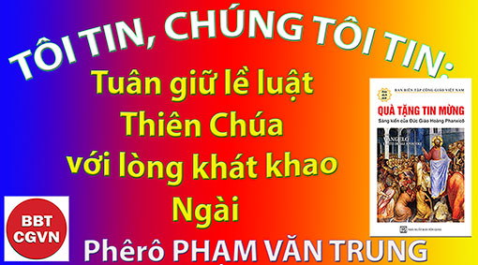
Kính mời theo dõi video tại đây:
https://bit.ly/3NNeCBL

Bối cảnh của trình thuật Tin Mừng hôm nay liên quan đến Thánh Gia và lề luật Thiên Chúa đã truyền cho dân riêng của Ngài.

- Lề Luật của Thiên Chúa là cách Thiên Chúa giữ chúng ta gần Ngài.
Cách nào đó chúng ta rất dễ quên đi căn tính Do Thái của Thánh Gia. Thánh Giuse, Mẹ Maria và Chúa Giêsu là một gia đình Do Thái, sinh sống trên đất nước Do Thái, thực hành đạo Do Thái. Theo Lề Luật của người Do Thái, mọi con trai phải chịu cắt bì: “Đây là giao ước của Ta mà các ngươi phải giữ: mọi đàn ông con trai của các ngươi sẽ phải chịu cắt bì… Sinh được tám ngày, mọi con trai của các ngươi sẽ phải chịu cắt bì…” (Stk 17: 10-12). Cha Mẹ Chúa Giêsu đã thực hiện cho Ngài đúng theo Lề Luật: “Khi Hài Nhi được đủ tám ngày, nghĩa là đến lúc phải làm lễ cắt bì, người ta đặt tên cho Hài Nhi là Giêsu; đó là tên mà sứ thần đã đặt cho Ngài trước khi Ngài được thụ thai trong lòng mẹ” (Lc 2:21). Bốn mươi ngày sau khi sinh, người mẹ được thanh tẩy trong Đền Thờ và dâng lễ vật - một con cừu non đối với người giàu, hai con chim bồ câu đối với người nghèo (Lêvi 12: 2-8). Ở đó, cha mẹ đứa trẻ sẽ dâng lễ vật lên Thiên Chúa để chứng tỏ đứa trẻ thuộc về Thiên Chúa: “Khi đã đến ngày lễ thanh tẩy của các ngài theo luật Môsê, bà Maria và ông Giuse đem con lên Giêrusalem, để tiến dâng cho Chúa, như đã chép trong Luật Chúa rằng: “Mọi con trai đầu lòng phải được gọi là của thánh, dành cho Chúa”, và cũng để dâng của lễ theo Luật Chúa truyền, là một đôi chim gáy hay một cặp bồ câu non” ((Lc 2:23).
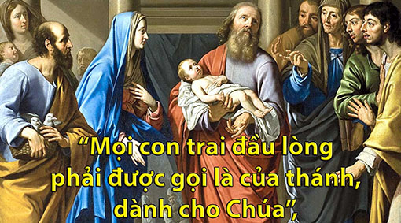
Đọc bài trình thuật này trong Lễ Thánh Gia, chúng ta có xu hướng dừng lại ở ba con người: Chúa Giêsu, Mẹ Maria, và Thánh Giuse. Ba con người này tạo nên một gia đình, một gia đình thánh. Nhưng điều gì làm cho các Ngài nên thánh? Lễ Thánh Gia muốn nói với chúng ta điều gì? Chính sự trung thành của các Ngài với Lề Luật Thiên Chúa truyền mới là điều trình thuật nhấn mạnh. Trình thuật không dưới ba lần đề cập đến các yêu cầu của Lề Luật, “khi đã đến ngày lễ thanh tẩy của các ngài theo luật Môsê” (Lc 2:22), “như đã chép trong Luật Chúa” (Lc 2: 23), “để chu toàn tập tục Luật đã truyền” (Lc 2: 27). Các Ngài lên Đền Thờ, sẵn sàng thực hiện các nghi thức dâng tiến: “bà Maria và ông Giuse đem con lên Giêrusalem, để tiến dâng cho Chúa” (Lc 2: 22).
Tuy Chúa Giêsu là Đấng Mêsia - Đấng Thiên Sai - của người Do Thái, và cũng là vị cứu tinh của chúng ta, như ông Simêon lên tiếng chúc tụng: “Vì chính mắt con được thấy ơn cứu độ Chúa đã dành sẵn cho muôn dân: Đó là ánh sáng soi đường cho dân ngoại, là vinh quang của Israel Dân Ngài” (Lc 2: 30). Nhưng vì Ngài được sinh ra dưới Lề Luật Do Thái Giáo nên Ngài tuân theo Lề Luật đó.
Thái độ của tôi như thế nào khi nói đến việc tuân giữ Lề Luật của Thiên Chúa và của Hội Thánh của Chúa? Khi ấy, tôi có khát khao muốn ở gần Thiên Chúa Cứu Độ không?

- Cốt tủy của Lề Luật là lòng khao khát Thiên Chúa.
Chúng ta thường dửng dưng với lề luật và thậm chí coi thường lề luật. Mẹ Maria và Thánh Giuse lên Giêrusalem theo lề luật, để dâng Chúa Giêsu cho Thiên Chúa và dâng của lễ theo điều đã chép trong lề luật. Tuy nhiên, điều căn cốt mà chúng ta hay quên, lại ẩn giấu đằng sau việc chu toàn lề luật qui định, ở sâu kín trong cõi lòng mỗi người, đó là lòng khao khát Thiên Chúa.
Chúa Giêsu được đưa vào Đền Thờ, không phải chỉ với tư cách là một trẻ thơ thụ động nhưng đó là sự hiện thân của Thiên Chúa Cha khao khát yêu thương nhân loại.
Mẹ Maria và Thánh Giuse lên Giêrusalem, dù theo lề luật, để dâng Chúa Giêsu cho Thiên Chúa, nhưng đó là lòng khao khát tìm gặp Thiên Chúa, nhất là sẵn sàng vâng theo Thánh ý của Thiên Chúa. Không lâu trước đó, Thánh Giuse đã không “làm như sứ thần Chúa dạy và đón vợ về nhà” đó sao (Mt 1: 24)? Mẹ Maria, cũng vậy, đã không thưa với sứ thần của Thiên Chúa “Vâng, tôi đây là nữ tỳ của Chúa, xin Chúa cứ làm cho tôi như lời sứ thần nói” đó sao (Lc 1: 39)? Không chỉ như thế, Mẹ Maria còn ngợi khen chúc tụng quyền năng và vinh quang Thiên Chúa: “Linh hồn tôi ngợi khen Thiên Chúa, thần trí tôi hớn hở vui mừng vì Thiên Chúa, Đấng cứu độ tôi…Đấng Toàn Năng đã làm cho tôi biết bao điều cao cả” (Lc 1: 46-49).
Ông Simêon được Thánh Thần hướng dẫn: “Ông là người công chính và sùng đạo, ông những mong chờ niềm an ủi của Israel, và Thánh Thần hằng ngự trên ông” (Lc 2:25) Nhưng không chỉ lòng sùng đạo đã đưa ông lên Đền Thờ mà còn là lòng khao khát “được thấy Đấng Kitô của ThiênChúa” (Lc 2:26).
Bà Anna “không rời bỏ Đền Thờ, những ăn chay cầu nguyện, sớm hôm thờ phượng Thiên Chúa” (Lc 2:37). Đây không phải là một quy định của Lề Luật buộc bà phải sống như vậy, cũng chẳng phải bà ưa thích lối sống khổ hạnh. Nhưng tất cả vì lòng khao khát “mong chờ ngày Thiên Chúa cứu chuộc Giêrusalem” (Lc 2:38).
Lễ Dâng Chúa Giêsu vào Đền Thờ, đôi khi được gọi là Lễ Gặp Gỡ, là một lễ thể hiện lòng khao khát: Thiên Chúa khao khát gặp gỡ con người và con người khao khát gặp gỡ Thiên Chúa. Khao khát sâu sắc nhất của chúng ta là hiểu biết và được biết đến. Điều đó thực sự xảy ra trong mối tương quan của chúng ta với Thiên Chúa: hiểu biết Thiên Chúa và được Thiên Chúa biết đến. Loại hiểu biết này căn bản là của trái tim chứ không phải của tri thức. Đó là sự hiệp nhất chúng ta với Thiên Chúa trong cõi lòng, giải thoát chúng ta khỏi màn đêm vô tri của cuộc đời đầy đa đoan cực khổ, nhưng lại không biết đi về đâu sau kiếp người cùng khổ và chết chóc! Sự hiệp nhất đó cho phép chúng ta bước đi bình an trong “lòng thương xót của Chúa” là “Đấng Toàn Năng giơ tay biểu dương sức mạnh, làm biết bao điều cao cả cho những ai kính sợ Ngài”, như Mẹ Maria đã ngợi khen (Lc 1:49-51).

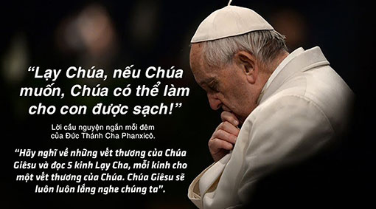

Để đạt tới điều này, chúng ta cần dâng hiến cho Thiên Chúa toàn bộ con người của chúng ta với tất cả sự hiện hữu mong manh, dễ bị tổn thương, đầy truân chuyên, nhất là một trái tim rộng mở và khao khát. Trái tim đó là Đền Thờ nơi chúng ta gặp gỡ Thiên Chúa Cứu Độ. Chính trong cõi lòng khao khát như thế mà ngày xưa Mẹ Maria và Thánh Giuse đã đến tiến dâng Chúa Giêsu cho Thiên Chúa. Chính trong cõi lòng khao khát như thế mà ông Simêon đã “lên Đền Thờ vào lúc cha mẹ Hài Nhi Giêsu đem con tới” (Lc 2:27) và “ẵm lấy Hài Nhi trên tay, và chúc tụng Thiên Chúa” (Lc 2:27-32). Và chính trong cõi lòng khao khát như thế mà bà Anna đã “tiến lại gần bên, cảm tạ Thiên Chúa, và nói về Hài Nhi cho hết những ai đang mong chờ ngày Thiên Chúa cứu chuộc Giêrusalem” (Lc 2: 38). Đền thờ Giêrusalem hay bất cứ đền thánh, nhà thờ nào hiện nay, đều cần thiết và quan trọng, nhưng cũng chỉ là biểu tượng hữu hình khả giác. Đền thánh hay nhà thờ liệu mang lại ơn ích gì nếu tôi có mặt trong đó nhưng đền thờ lòng tôi vẫn đóng kín và u tối không một chút tin tưởng, khát khao hướng về Thiên Chúa? Thánh Phaolô đã đặt câu hỏi: “Anh em lại chẳng biết rằng thân xác anh em là Đền Thờ của Thánh Thần sao?” Rồi ngài quả quyết: “Mà Thánh Thần đang ngự trong anh em là Thánh Thần chính Thiên Chúa đã ban cho anh em. Như thế, anh em đâu còn thuộc về mình nữa, vì Thiên Chúa đã trả giá đắt mà chuộc lấy anh em. Vậy anh em hãy tôn vinh Thiên Chúa nơi thân xác anh em” (1 Cr 6: 19-20).
Khát khao là mong muốn hiện diện trọn vẹn và chú tâm mong đợi. Khát khao vì mong chờ yêu thương và được yêu thương. Đôi khi chúng ta quá vội vàng dập tắt những khao khát của lòng mình hướng về Thiên Chúa, khỏa lấp nó bằng những thỏa mãn vật chất bên ngoài, vốn không bao giờ đưa chúng ta vào Đền Thờ cõi lòng sâu thẳm của chúng ta, nhưng trì kéo chúng ta ở lại với vô vàn những đa đoan xô bồ bên ngoài. Điều đó khiến cuộc sống của chúng ta nên hời hợt, trống rỗng và chúng ta cứ bám víu vào hết “mong muốn chóng qua” này đến “ảo vọng xa vời” khác, không bao giờ cảm thấy “được an bình ra đi”. Tuy nhiên, lòng khao khát “được thấy ơn cứu độ”, nếu xác tín và kiên vững, sẽ luôn đưa chúng ta đến Đền Thờ, nơi chúng ta gặp được Thiên Chúa, và chúng ta sẽ khám phá ra rằng mình đã “ẵm lấy Hài Nhi trên tay”.

- Lòng khao khát được biểu lộ trong cầu nguyện, với tâm tình chúc tụng
Simêon “chúc tụng Thiên Chúa rằng: Muôn lạy Chúa, giờ đây theo lời Ngài đã hứa, xin để tôi tớ này được an bình ra đi” (Lc 2:29-32). Chúc tụng là một hình thức cầu nguyện vui tươi. Simêon dường như không mệt mỏi với đời sống cầu nguyện của mình. Đôi khi, trong lúc cầu nguyện, chúng ta cảm thấy như chúng ta đã nói tất cả với Chúa rồi - những khó khăn, tội lỗi, thất bại của chúng ta. Hôm nay, tất cả những điều đó dường như không khác gì mấy so với năm ngoái. Chúng ta có thể cảm thấy mệt mỏi với tất cả những điều không thay đổi đó, với con người của chính mình. Nhưng Simêon không ngừng chúc tụng và tạ ơn vì Simêon “được Thần Khí thúc đẩy” (Lc 2:27). Tâm hồn tôi có cởi mở để cho Chúa Thánh Thần thúc đẩy không, hay tôi có quá nhiều khó khăn và nhu cầu đến nỗi không còn khoảnh khắc nào dành cho Chúa Thánh Thần và nghỉ ngơi bình an trong Ngài? Có rất nhiều điều chúng ta có thể chúc tụng Chúa, nhất là chúc tụng sự kỳ diệu nơi chính con người chúng ta. Đó có thể là tất cả những gì Chúa muốn nơi chúng ta: lời cầu nguyện trong mệt nhọc của những người già, của những người trung niên thất bại khi theo đuổi trần thế, của những thanh thiếu niên hụt hẫng chuyện tình cảm... Cầu nguyện là đặt ngày hôm qua, hay đặt cả phần đời quá khứ của mình vào “lời Ngài đã hứa” (Lc 2:29), và để cho Thiên Chúa, trong những năm tháng sắp tới, giúp “chính mắt con được thấy ơn cứu độ Chúa đã dành sẵn cho muôn dân” (Lc 2: 30-31). Như Simêon chúng ta “chúc tụng vinh quang” Thiên Chúa, như Anna chúng ta nhìn Chúa Giêsu và “cảm tạ Chúa”. Hôm nay chúng ta có thể làm như vậy khi cầu nguyện, bất kể chúng ta ở độ tuổi nào, trong tin tưởng và sẵn sàng “ra đi mà không biết mình đi đâu” vì “Đấng đã hứa là Đấng trung tín… có quyền năng cho người chết trỗi dậy” như Thánh Phaolô viết trong bài đọc thứ hai (Hípri 11: 8, 11, 19).
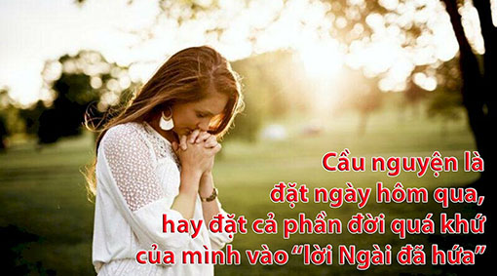
Phêrô Phạm Văn Trung,
Hẹn gặp lại
VỀ MỤC LỤC
HOA TRÁI CỦA LỜI CHÚA

LECTIO DIVINA
Tác phẩm: “THƯỞNG THỨC LỜI CHÚA”
Nguyên tác: Savourer la Parole de Dieu
Frère Bernard GAUDEUL
Thérèse Trần Thiết &
Fr. Bảo Tịnh O.Cist chuyển ngữ

Tủ Sách Đan viện Xitô Thánh Mẫu Tâm Mỹ Ca, Nha Trang.

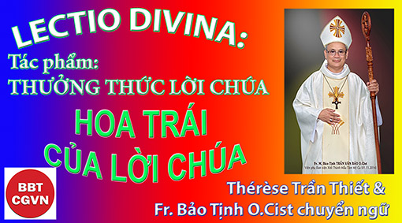

Kính mời theo dõi video tại đây:
https://bit.ly/3HaMK4F

Phần thứ Tư

HOA TRÁI CỦA LỜI CHÚA

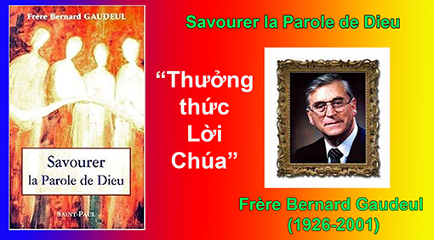

Lời Chúa liên quan đến đức tin. Lời thức tỉnh, giáo dục và bồi dưỡng đức tin của các tín hữu cho tới khi họ được triển nở viên mãn trong Chúa, khi họ được vĩnh viễn hưởng niềm hoan lạc. Chính thời kỳ tăng trưởng trong đức tin này cần ta phải nắm bắt được cái chính yếu để theo dõi trong chính mình và nơi người khác, công việc liên tục của Lời.
Sinh bởi Lời
Công trình này khởi đầu từ Phép Rửa, “Ngài đã tự ý dùng Lời chân lý mà sinh ra chúng ta, để chúng ta nên như của đầu mùa trong các thọ tạo của Ngài” (Gc 1,12). “Vì anh em đã được tái sinh, không phải do hạt giống mục nát, mà do hạt giống bất diệt, nhờ Lời Thiên Chúa hằng sống và tồn tại mãi mãi” (1 Pr 1, 23). Thánh Phêrô đã dùng chính từ “tinh dịch”, mang ý nghĩa thực tế hơn “hạt giống”. Có thể nói chúng ta mang trong mình tố chất thần linh, chứng tỏ chúng ta là dòng giống của Thiên Chúa, thuộc gia tộc của Ngài, được “thông hiệp vào bản tính của Ngài” (2 Pr 1, 4). Đến nỗi khi được rửa tội, Thiên Chúa Cha đã nói với mỗi người chúng ta như đã nói với Thầy Giêsu trong giòng sông Giođan: “Con là Con yêu dấu của Cha, Cha hài lòng về Con” (Mc 1, 11). Đây chính là Lời Sáng Tạo. Trọn cuộc sống của chúng ta tùy thuộc vào Lời này.
Phần đông chúng ta được rửa tội ít ngày sau khi sinh; một số được rửa tội ở độ tuổi trẻ hay đã trưởng thành, với đầy đủ sự hiểu biết. Ngày nay tất cả chúng ta đều tin. Chúng ta đã đảm nhận và còn tiếp tục đảm nhận Phép Rửa của mình. Chúng ta đã đón nhận và tiếp tục đón nhận trong niềm vui và lòng biết ơn “Lời Sự Thật”, Lời Nhiệm Tích đã làm cho ta trở nên con cái Chúa, đã đánh dấu bước đầu cuộc hành trình tâm linh của chúng ta. Lời này đã nhận ra tiếng vọng của đức tin nơi chúng ta.
Hoa trái chính yếu và duy nhất của Lời Chúa, đã làm ta trở nên con cái Chúa, là đã mặc khải cho ta về mầu nhiệm Thiên Chúa và mầu nhiệm của chính chúng ta: Thiên Chúa, một người Cha, nơi Ngài chỉ là Tình yêu, tình yêu cho chúng ta là con cái của Ngài. Niềm tin Kitô không hướng con người đến sự sợ hãi như nhiều tôn giáo thời cổ đại, nhưng là đến lòng tin tưởng, đến sự bảo đảm rằng mình đang được yêu. Nó chứng tỏ một Thiên Chúa không bao giờ bỏ rơi, ngay cả khi con người lạm dụng quyền tự do để đặt mình vào những tình huống tồi tệ nhất. Một Thiên Chúa luôn khao khát yêu thương, giải thoát con người, thực sự muốn cứu con người nên đã tự hạ làm người, trong người Con Duy Nhất của mình là Chúa Giêsu “Nhưng khi thời gian tới hồi viên mãn, Thiên Chúa đã sai Con mình tới, sinh làm con một người phụ nữ, và sống dưới Lề Luật, để chuộc những ai sống dưới Lề Luật, hầu chúng ta nhận được ơn làm nghĩa tử. Để chứng thực anh em là con cái, Thiên Chúa đã sai Thần Khí của Con mình đến ngự trong lòng anh em mà kêu lên: “Ábba, Cha ơi”! Vậy anh em không còn phải là nô lệ nữa, nhưng là con, mà đã là con thì cũng là người thừa kế, nhờ Thiên Chúa’” (Gl 4, 4-7).
Thánh Gioan còn tiến xa hơn nữa trong mầu nhiệm này, khi nhấn mạnh rằng tình nghĩa-tử-thần-thiêng của chúng ta không chỉ là một nghĩa cử nhận nuôi, nhưng thực sự là một cuộc hạ sinh. Đây không phải chỉ là một cách nói hoặc một lối diễn tả, một biểu tượng! Chúng ta không phải chỉ là “được xem như” con cái Chúa, nhưng chúng ta đúng thật là con của Chúa “thực sự chúng ta là con Thiên Chúa” (1 Ga 3, 1), “hiện giờ chúng ta là con Thiên Chúa” (1 Ga 3,2). Lời kiện toàn một động tác hạ sinh: “Còn những ai đón nhận, tức là những ai tin vào danh Ngài, thì Ngài cho họ quyền trở nên con Thiên Chúa” (Ga 1, 12). Bởi Lời mà chúng ta được sinh ra: “một lần nữa”, “bởi ơn trên” (Ga 3,3).
Khi thể hiện nơi tín hữu mầu nhiệm cứu rỗi này, Lời cũng đồng thời tỏ cho con người thấy cái hố sâu thẳm của sự suy sụp do tội lỗi gây ra, và ơn thánh của giao ước yêu thương đã giải thoát con người ra khỏi vực thẳm ấy. Để tránh cho con người khỏi ngã lòng vì ghê sợ chính bản thân mình và thế giới, bằng cách mặc khải kế hoạch diệu vợi, trong đó con người được mời gọi thông phần, chia sẻ sự thân mật của Thiên Chúa trong một hạnh phúc bất diệt.
Lớn lên trong Lời
Không chỉ hài lòng mặc khải kế hoạch diệu vợi mà Lời thực hiện. “Lời đó tác động nơi anh em là những tín hữu” (1 Tx 2, 13). Lời còn biến đổi, thanh tẩy, thấm nhuần đời sống của chính Thiên Chúa để thánh thiêng hoá con người. Lời không chỉ vạch ra con đường phải đi, mà còn đồng hành, sánh bước để con người đến được với Cha. Trên đường đi, Lời không ngừng soi sáng, thêm sức, dưỡng nuôi để tín hữu được lớn lên mỗi ngày. Lời đã trở thành lương thực đi đường để nhờ đó họ thực hiện được “nhiệm vụ tuyệt vời và hấp dẫn đang chờ đợi mọi tín hữu Kitô: luôn tìm hiểu và sống mỗi ngày một viên mãn hơn kho tàng đức tin và Phép Rửa để không ngừng lớn lên, như tông đồ Phêrô mời gọi chúng ta, khi ngài nói về sự kiện sinh ra và lớn lên như hai giai đoạn của đời sống Kitô hữu: “Như trẻ sơ sinh, anh em hãy khao khát sữa tinh tuyền là Lời Chúa, nhờ đó anh em sẽ lớn lên để hưởng ơn cứu độ” (1 Pr 2, 2)” (Christifideles Laici 58). Như trẻ sơ sinh thèm sữa mẹ, người môn đệ cũng ao ước có sữa thiêng liêng của Lời. Sữa mẹ làm cho trẻ nhỏ lớn lên thế nào, thì Lời cũng làm cho con cái Chúa được lớn lên như thế, cho tới khi trưởng thành. Lời Chúa phải ở vị trí trung tâm của đời sống Kitô hữu: như một hạt giống, Lời nảy sinh ra những sự sống mới; như giòng sữa tinh khiết, Lời bảo đảm cho sự tăng trưởng tâm linh của chúng ta cho tới viên mãn, để được cùng Lời về với Cha trên Trời.
Lời Chúa “Con là Con Cha yêu dấu” không chỉ được nói với chúng ta một lần, nhưng là mỗi ngày, và từng giây phút trong ngày sống của ta, nếu ta không chối bỏ lời hứa khi được Rửa tội. Lời đó luôn được lặp lại tận đáy lòng, nó còn thực hiện những việc kỳ diệu như ngày ta được Rửa Tội, nó vẫn bao phủ toàn thân xác và linh hồn ta bằng một tình yêu vô bờ của Cha. Chúng ta sống Lời Nhiệm Tích này một cách rất hiệu lực. Và cũng thế đối với các Bí Tích khác. Một lời luôn sánh bước để tăng thêm ý nghĩa và ơn thánh đặc biệt của mỗi Bí Tích: ơn tha thứ, ơn trung thành, ơn sức mạnh, ơn chứng giám. Lời đó mãi mãi hiệu nghiệm, nếu tâm hồn ta sẵn sàng đón nhận. Và khi Lời Nhiệm Tích này được thiết lập trong một tình trạng nhất định của cuộc sống, thì hiệu lực của nó không phải chỉ trong một thời gian, mà là mãi mãi. Ta luôn có thể rộng mở tâm hồn để đón nhận mỗi ngày một sâu rộng hơn: Hằng ngày, mỗi người chúng ta đều phải ý thức để sống ơn Thêm Sức của mình ; các đôi bạn sống ơn Hôn phối của mình; các linh mục sống ơn Truyền chức Thánh của mình; các bệnh nhân sống ơn xức dầu. Các Bí Tích thực sự là những “Lời hữu hình” cho mỗi người chúng ta, như thánh Augustinô thường nói.
Lời Chúa còn nói với chúng ta qua từng trang sách Thánh, ở đó mỗi người được đọc lịch sử thánh của đời mình bằng một lối diễn tả trẻ trung và mới mẻ. Lời Chúa được công bố cho chúng ta trong Giáo Hội hằng ngày, trong Phụng Vụ thánh, cách đặc biệt trong Bí tích Thánh Thể, Bí tích Hoà giải và trong kinh Thần Vụ. Ngoài ra Lời Chúa cũng còn đến với chúng ta trong thinh lặng của giờ cầu nguyện, trong Lectio divina, trong khi kiểm điểm ngày sống, lúc chia sẻ Lời Chúa, trong những cuộc gặp gỡ với những con người của Chúa, nóng bỏng Thần Khí, họ nói với chúng ta nhân danh Chúa, và trong mọi biến cố cuộc đời, đó là “những bậc thầy do chính bàn tay của Chúa trao ban cho ta” (Pascal, Pensées), chúng khiêu khích, đóng đinh, hoặc mời gọi ta tận hiến trọn đời mình để phục vụ Nước Trời.
Mỗi lời ấy kiện toàn nơi ta công trình thánh thiện của nó. Lời này thanh luyện, hoán cải, đổ đầy tình yêu mà ta đã xa rời, nhắc nhở ta trở về với nó. Lời kia mời gọi ta phó thác trong tin yêu, đón nhận kế hoạch của Chúa cho ta với lòng biết ơn. “Xin Chúa cứ làm cho tôi như lời sứ thần nói” (Lc 1, 38). Lời này soi sáng, chỉ đường, mở cửa hẹp mà ta phải tiến vào. Lời kia trào tràn tình yêu, biến ta thành của lễ toàn thiêu cho Chúa. Như thế, Lời sánh bước với ta cách kín đáo, nhưng luôn hiện diện, như đã đồng hành với Giêsu để Thầy đọc được thánh ý Cha: “Đúng như lời Kinh Thánh” (1 Cr 15, 3-4). Cách riêng, lời nguyện của Thầy trong cuộc Khổ Hình chứng tỏ “Thầy đã đưa cái chết của mình vào trong Lời Chúa, đã sống trong Lời ấy, cũng như Lời ấy đang sống trong Thầy, và Lời đã được biểu lộ nơi Thầy” (Ratzinger, Le Ressuscité, Desclée de Brouwer, p. 117-118). Gần giờ chết, Thầy đã có thể nói với tất cả sự thật: “Phần con, con đã tôn vinh Cha ở dưới đất, khi hoàn tất công trình Cha đã giao cho con làm” (Ga 17, 4). “Thế là đã hoàn tất” (Ga 19, 30) về tất cả những gì Kinh Thánh đã nói về mình.
Không một chi tiết nào trong lịch sử cá nhân của ta lại có thể vượt ra khỏi Lời. Mọi hoàn cảnh của đời ta, Lời đều đã từng trải qua với dân tộc này, một dân tộc được Lời hạ sinh trên núi Sinai, mà chúng ta là những kẻ thừa tự về mặt thiêng liêng. Nhất là Lời đã sống trong Đấng là Ngôi Lời của Thiên Chúa và đã qui nạp mọi sự nơi mình. (x. Ep 1, 10: “Đó là đưa thời gian tới hồi viên mãn là quy tụ muôn loài trong trời đất dưới quyền một thủ lãnh là Chúa Kitô”). Bởi Lời này mà chúng ta có được sự phong phú. Cũng như Ábraham, Môsê, các ngôn sứ, Đức Maria, và như tất cả các tín hữu của Giao Ước Cũ cũng như Mới, chúng ta đang quảng diễn cuộc đời mình trên Lời Chúa. Đối với chúng ta ngày nay, cũng như với họ xưa kia, sự cằn cỗi chỉ tồn tại ở bên ngoài Lời. Hành động thánh thiêng của Thầy đã làm cho sự thánh thiện của Chúa Kitô thấm nhập vào bản chất tội lỗi của chúng ta, để chúng ta sẽ được biến đổi.
Hoàn tất trong Lời
Thật ra, Lời đã từ từ phủ trên chúng ta sự dịu dàng cũng như sức mạnh của Thầy Giê-su, cả lòng kiên nhẫn và nhiệt thành của Thầy, cùng với tình yêu của Thầy dành cho Thiên Chúa Cha và cho con người. Lời mặc lên chúng ta cả lòng khiêm nhường khôn sánh, và lòng cậy trông không thể lay chuyển của Thầy. Tóm lại, Lời mặc vào con người chúng ta mọi sự của Thầy, làm ta trở thành một Kitô Hữu, gần gũi những kẻ bé mọn, khoan dung với người tội lỗi, an ủi cảm thông với những người khổ đau, sẵn sàng cởi mở với những người bệnh hoạn, tật nguyền, những người bị đời bạc đãi. Lời còn làm cho ta trở thành những tôi tớ, theo gương Người Tôi Tớ: “Vậy, nếu Thầy là Chúa, là Thầy, mà còn rửa chân cho anh em, thì anh em cũng phải rửa chân cho nhau. Thầy đã nêu gương cho anh em, để anh em cũng làm như Thầy đã làm cho anh em” (Ga 13, 14-15). Lời cũng dẫn ta theo bước chân Thầy trong cuộc KHỔ NẠN, ôm hôn Thánh Giá cứu độ, bằng tất cả tình yêu và hai tay rộng mở, khi Thánh Giá xuất hiện trên đường đời, tuy cũng không quên, cùng với Thầy, nguyện xin Cha nếu có thể cất chén đắng. Hãy để một cuộc nhập thể mới của Lời thực hiện trong ta.
Ở đâu có Lời, là có Cha và Thần Khí. Ta hãy nhớ những lời tâm sự cuối cùng của Thầy với các Tông đồ: “Ai yêu mến Thầy, thì sẽ giữ Lời Thầy. Cha Thầy sẽ yêu mến người ấy. Cha Thầy và Thầy sẽ đến và ở lại với người ấy” (Ga 14, 23). Giữ Lời Thầy là bằng chứng tình yêu của ta đối với Thầy. Và thế là Cha yêu thương ta, Cha và Con tới ở trong lòng chúng ta. Thầy còn bảo “Đấng Bảo Trợ là Thánh Thần Chúa Cha sẽ sai đến nhân danh Thầy, Đấng đó sẽ dạy anh em mọi điều và sẽ làm cho anh em nhớ lại mọi điều Thầy đã nói với anh em” (Ga 14, 26). Thực ra Thần Khí không nói, nhưng Ngài ban sự sống cho từng lời nói của Thầy. “Lời ở trong lòng chúng ta, là nơi ở mới của Thiên Chúa giữa con người, Lời được đặt trong nơi sâu kín nhất của lòng ta, và ở đó, Thần Khí không ngừng ban sức sống cho Lời Thầy, để ta có thể đáp lại tình yêu của Cha và Con. Những thực tại này quá vĩ đại đối với ta hôm nay, bao lâu ta còn sống ở trần gian này, tuy nhiên chúng còn thực sự hiện hữu hơn tất cả những gì ta thấy hay sờ mó được bằng giác quan. Chính những thực tại này luôn thu hút chúng ta, mặc dù đôi khi ta không ý thức” (Dom André Louf, Seul l/Amour suffirait, Desclée de Brouwer, p. 90-91).
Làm sao không nhảy múa, hoan ca khi nghe Thầy nói: “Đúng hơn phải nói rằng: Phúc thay kẻ lắng nghe và tuân giữ Lời Thiên Chúa” (Lc 11, 28). Mối phúc này là phần thưởng cho sự trung thành, là một tên gọi khác của niềm tin. Nó là tiếng vọng của “Ai có và giữ các điều răn của Thầy, người ấy mới là kẻ yêu mến Thầy. Mà ai yêu mến Thầy, thì sẽ được Cha của Thầy yêu mến. Thầy sẽ yêu mến người ấy, và sẽ tỏ mình ra cho người ấy” (Ga 14, 21). Trọn vẹn cuộc sống trong Thần Khí được tóm gọn trong Lời này. Cuộc sống ấy đã là của chúng ta ngay ở đời này, nó luôn tăng trưởng từ lúc ta được Rửa Tội, và đạt tới viên mãn khi ta được vào trong hiệp thông hoàn toàn và vĩnh viễn nơi Thiên Chúa. Giờ đó trở thành “Giờ của ta”. Thầy Giêsu sẽ can thiệp với Cha cho ta vào giờ ấy: “Lạy Cha, Con muốn rằng con ở đâu, thì những người Cha đã ban cho Con cũng ở đó với Con, để họ chiêm ngưỡng vinh quang của Con, vinh quang mà Cha đã ban cho Con, vì Cha đã yêu thương Con trước khi thế gian được tạo thành” (Ga 17, 24). “Những kẻ Cha đã chọn từ giữa thế gian mà ban cho Con, Con đã cho họ biết danh Cha. Họ thuộc về Cha, Cha đã ban họ cho Con, và họ đã tuân giữ Lời Cha. Giờ đây, họ biết rằng tất cả những gì Cha ban cho Con đều do bởi Cha, vì Con đã ban cho họ Lời mà Cha đã ban cho Con; họ đã nhận những Lời ấy, họ biết thật rằng Con đã từ Cha mà đến, và họ đã tin là Cha đã sai Con. Con cầu nguyện cho họ. Con không cầu nguyện cho thế gian, nhưng cho những kẻ Cha đã ban cho Con, bởi vì họ thuộc về Cha” (Ga 17, 6-9). “Con đã cho họ biết danh Cha, và sẽ còn cho họ biết nữa, để tình Cha đã yêu thương Con, ở trong họ, và Con cũng ở trong họ nữa” (Ga 17, 26). Và như Thầy, chúng ta cũng sẽ nói qua hơi thở cuối cùng: “Lạy Cha, con xin phó thác hồn Con trong tay Cha” (Lc 23, 46), trích dẫn Tv 31,6, và Luca còn nhấn mạnh chiều kích Ba Ngôi. Thánh nữ Têrêsa Hài Đồng Giêsu đã nói khi hấp hối: “Tôi đi vào Sự Sống”!
Thiên Chúa trung tín. Những lời hứa của Ngài không vô ích. Chúng sẽ được thực hiện. Thiên Chúa “giàu lòng thương xót” (x. Ep 2, 4: “Thiên Chúa giàu lòng thương xót và rất mực yêu mến chúng ta”), tiếp tục ban tặng nhân loại Ngài rất mực yêu thương, món quà vô cùng quí giá, chính Con Một của mình (x. Ga 3, 16: “Thiên Chúa yêu thế gian đến nỗi đã ban Con Một, để ai tin vào Con của Ngài thì khỏi phải chết, nhưng được sống muôn đời”), Tên Giêsu có nghĩa là “Thiên Chúa Cứu Chuộc”. Việc cứu chuộc đã khởi đầu. Đấng Cứu Thế đang hành động. Thiên Chúa Cha đã đưa vào Nước Trời các vị thánh mang dấu ấn của Con Yêu Dấu. Nhưng Ngài đặt một điều kiện với chúng ta, như với các Tông đồ trên núi Tabor: “Hãy nghe Lời Ngài”!
Phần chúng ta, hãy phó thác để Lời Chúa nhuần thấm trong ta, để sự thánh thiện của Thầy Giêsu biến đổi ta, sao cho Cha trên Trời nhận ra Con của Ngài nơi mỗi người chúng ta, là những kẻ tội lỗi, nhưng được cứu chuộc và rửa sạch bằng máu Con Chiên: “Con là Con Ta yêu dấu, … Hãy vào trong niềm hoan lạc của Cha.”
Như thế, Lời mà ta đã được nghe bao lần, đã đón nhận và vâng phục, trong cuộc đời, nay đã chín muồi thành mùa của sự thánh thiện dưới mặt trời của Thần Khí.

Chân thành cảm ơn.
Fr. M. Bảo Tịnh O.Cist.
Hẹn gặp lại

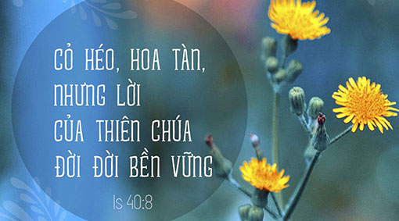
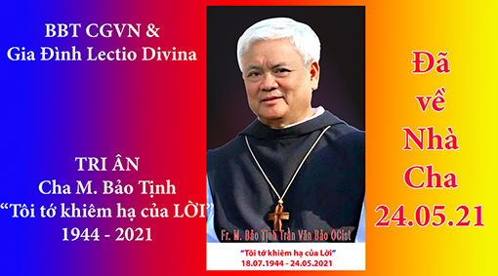
VỀ MỤC LỤC

VIÊN ĐÁ TRONG BÀN TAY

TÁC PHẨM
NHÌN XUỐNG CUỘC ĐỜI
30. VIÊN ĐÁ TRONG BÀN TAY
Tác giả Quyên Di
Nhà Văn, Giáo Sư Ngôn Ngữ
và Văn Hóa Việt Nam đại học UCLA
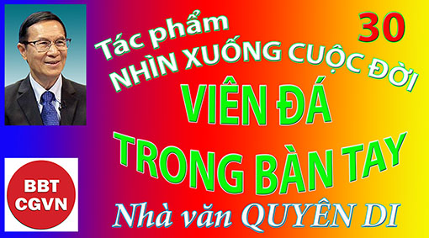
Kính mời theo dõi video tại đây:
https://bit.ly/4aHNsWM

Sau một tuần đi nghỉ, bạn tôi trở về, quà tặng bạn dành cho tôi là một viên đá. Tặng nhau một viên đá, nghe như có cái gì kỳ cục. Nhưng vì đọc được tâm hồn bạn, nên tôi hiểu bạn muốn trao tặng tôi một tình cảm vững bền. Nếu tình cảm và niềm tin người ta dành cho nhau được vững bền mãi như đá, thì cuộc đời người ta quả là hạnh phúc.
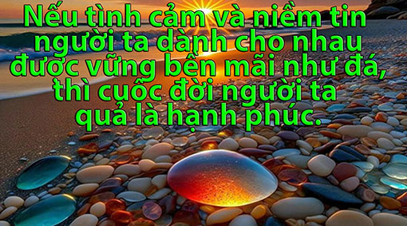
Tôi cầm viên đá nhẵn nhụi trong tay, ngắm nghía. Tôi không biết viên đá này đã là một mảnh của tảng đá lớn nào, biết đâu nó lại không là một mảnh của một ngọn núi to và cao. Viên đá đã tách ra từ một cội nguồn lớn và vững chãi, để rồi trôi nổi, lưu lạc, có lẽ đã lăn lóc qua rất nhiều đoạn đường, có thể đã rơi từ trên sườn núi xuống, nằm bên vệ đường, bị những bàn chân của khách lữ hành hất lên hất xuống, đá văng ra xa; cũng có thể đã lăn tòm xuống biển, nằm im rất lâu trong lòng biển cả, rồi một ngày có cơn cuồng nộ của bão tố, đại dương sôi động, đảo lộn, những ngọn sóng tràn dâng, cuốn lấy viên đá và đẩy nó vào bờ. Lại một giai đoạn mới, có thể nó đã nằm tụ lại với nhiều bạn bè đồng loại khác; cũng có thể đã nằm trơ vơ một mình trên dải cát vàng, phơi mình dưới mặt trời ban ngày và ánh trăng ban đêm, đã dãi nắng dầm mưa, qua bao nhiêu chu kỳ của thời tiết. Cho đến ngày bạn tôi cầm nó lên và đem nó về đây. Cuộc đời của một viên đá, chao ơi là gian truân, trôi nổi.
Tôi nghĩ đến kiếp người! Viên đá gian truân trôi nổi, tuy nhiên viên đá không ý thức về thân phận của nó. Nhưng con người, không ai lại không ít nhiều ý thức về thân phận của mình. Tôi không đặt vấn đề luân hồi, con người trôi nổi từ kiếp này sang kiếp khác. Chỉ riêng một kiếp mà tôi và những người tôi quen biết đang sống thôi, cũng đã bao nhiêu là gian truân, trôi nổi. Mỗi người một cuộc sống, nhưng thường thường ai cũng bắt đầu kiếp người bằng chuỗi ngày ấu thơ, thuộc về một gia đình với tất cả những yêu thương, đùm bọc. Càng lớn, người ta càng tách xa dần cái cội nguồn đầy yêu thương và an toàn đó, để rồi trải qua nhiều giai đoạn của cuộc sống, chịu nhiều đắng cay và vùi dập; từng được ve vuốt nâng niu nhưng cũng từng bị hất hủi, bị đá lăn đá lóc; từng sống cuộc sống bon chen bên người đồng loại, đồng chủng và cũng đã từng sống chuỗi ngày cô độc một thân một bóng. Ý thức về kiếp người trôi nổi, tôi nghĩ không phải là để bi quan hay lo sợ, nhưng là để biết rõ về đời sống của loài thụ sinh, tất cả đều không tránh khỏi những tang thương dâu bể. Biết như vậy để không hoảng hốt, không tuyệt vọng khi bàn chân ta bước trên một quãng đường đời đầy gian truân khổ ải, trái lại, lòng cảm thấy bình an, thư thái trước mọi biến cố của cuộc đời.
Viên đá tôi cầm trong tay tương đối nhẵn nhụi, cho dù cũng còn vài chỗ lồi lõm. Tôi có thể bóp nó trong tay mà không sợ bị những mũi nhọn đâm thủng da thịt cháy máu. Từ một mảnh đá đầy những cạnh sắc; trở thành một viên đá nhẵn nhụi thế này, mảnh đá ấy đã phải lăn lóc, phải đụng chạm nhiều lắm. Càng lăn lóc, càng đụng chạm, những mũi nhọn và cạnh sắc càng được mài giũa cho nhẵn nhụi, tròn trịa.
Tôi nhớ đến tuổi trẻ của tôi, thuở chớm bước vào đời, lòng đầy cao ngạo, mặc dù mình chưa là gì cả. Tôi, lúc ấy đầy những mũi nhọn và cạnh sắc, sẵn sàng đâm thủng và cắn đứt tay chân người khác, nhất định không để cho ai đụng chạm tới và làm tổn thương. Thế nhưng tuổi vừa lớn qua đi, tôi trưởng thành dần, đụng chạm nhiều, lăn lộn cũng nhiều, được đời dạy cho bao nhiêu là bài học, đời gọt giũa tôi, mài nhẵn tôi. Nhiều phen tôi đớn đau chua xót, nhưng những mũi nhọn và cạnh sắc dần dần mất đi. Không phải là tôi mất đi ý chí, sức mạnh và lòng can đảm, nhưng tôi hiểu được rằng ý chí, sức mạnh và lòng can đảm ấy không cần và không nên được thể hiện bằng thái độ sẵn sàng chống đối và làm cho người khác đau khổ. Tôi trở nên một viên đá tròn trịa, có thể nằm trong tay người khác, nhưng bàn tay của họ không thể bóp nát tôi, cũng không thể làm tôi biến dạng hay làm mất đi bản chất, lập trường của tôi.
Tôi nhớ đến ''đá'' được nói tới trong Thánh Kinh. 'Có nhiều đoạn trong bộ sách ấy đề cập đến đá. Có nước chảy ra từ một tảng đá, khi Môse đập chiếc gậy mang quyền năng của Thiên Chúa Giavê. Có viên đá được quỉ đem ra để cám dỗ Chúa Giê su dùng lòng kiêu ngạo, biến thành bánh mà ăn, nhưng Ngài đã không làm. Có nền tảng của Giáo Hội Thiên Chúa là Phêrô, có nghĩa là đá. Có lời chúc dữ cho thành thánh Giêrusalem "không còn hòn đá nào nằm trên hòn đá nào'', có hình ảnh của một ''hòn đá góc tường''. Nhưng những viên đá tôi nhớ nhất là những viên đá người Do Thái cầm chặt trong tay, lăm le định ném cho chết người phụ nữ bị kết tội ngoại tình. Trong khi những người đó chắc gì đã không có tội, và nhất là cái tội mà người phụ nữ kia bị kết án.
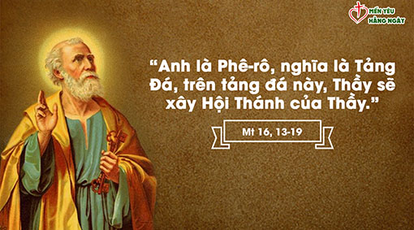
Trong đời sống, không thiếu gì những người thích ném đá người khác, vì cái tội mà chính họ phạm hay ước ao phạm nhiều nhất. Ngược lại, cũng có những viên đá được dùng để kiến tạo cả một công trình kiến trúc vĩ đại và mỹ thuật. Những viên đá ấy chấp nhận bị xếp chồng chất lên nhau, nằm khít khao cạnh nhau, trong một hệ thống xếp đặt chung. Tôi tự hỏi, nếu tôi là một viên đá, thì viên đá ấy sẽ được dùng để ném chết người khác hay được đùng để kiến tạo một thánh đường? Tất cả tùy thuộc vào ý chí, tự do và ước vọng của tôi.
Một viên đá! Chẳng là gì và có lẽ chẳng có mấy ai để ý đến nó (trừ ra có vài người lẩn thẩn như tôi.) Nhưng những viên đá ấy vẫn có chỗ đứng và giá trị của nó. Dù đó là những viên đá cuội trải trong vườn một tư gia, hay là một viên đá trang trí trong một cảnh non bộ, hoặc những viên đá vệ đường cho khách bộ hành ngồi nghỉ chân, cũng có thể là những viên đá dọc bờ biển, tạo thành một bờ đê cản nước thủy triều. Tất cả những viên đá ấy và các viên đá lớn nhỏ khác đều có một giá trị riêng và đều hữu ích trên một phương diện nào đó.
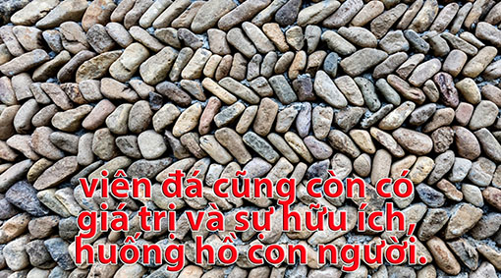
Tôi lại nghĩ đến thân phận con người. Tuổi ấu thơ tôi vốn mang nhiều mặc cảm, tự cảm thấy mình không là gì, không bằng ai, về mọi phương diện. Nhưng rồi tôi lớn lên dần dần, được những người tốt bụng khuyến khích, tôi tự khám phá trong tôi có một chút khả năng, dù là chút khả năng nhỏ nhoi. Tôi đã vươn lên, cố gắng vượt qua khu rừng mặc cảm mà hành trang là chút khả năng nhỏ nhoi đó. Tôi muốn nói với những người bạn mang nhiều mặc cảm như tôi rằng: viên đá cũng còn có giá trị và sự hữu ích, huống hồ con người. Ít nhiều ta vẫn là người hữu ích và có một giá trị riêng không ai thay thế được. Viên đá tôi đang cầm trong tay đây, nó nhỏ nhoi đến tội nghiệp, tưởng không làm được trò trống gì, nhưng nó đang dạy cho tôi biết bao nhiêu bài học về cuộc đời. Trong chúng ta, dù có ai nhỏ nhoi đến đâu đi nữa thì cũng vẫn lớn hơn viên đá của tôi, và biết đâu ta đang là một bài học lớn cho những người đang sống chung quanh.
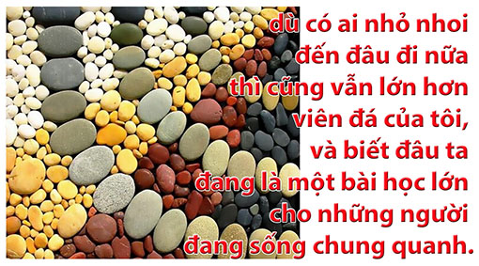
Tôi kết thúc bài viết này bằng một câu hát. Có người nhạc sĩ viết: ''Sỏi đá cũng cần có nhau.'' Vâng, sỏi đá cũng cần có nhau, huống hồ là con người, có trái tim biết đập những nhịp yêu thương. Chúng ta cần có nhau và yêu thương nhau, khi nào trái tim ta còn đập và cõi lòng ta còn khát khao hạnh phúc. Ta sẽ không bằng sỏi đá nếu ta không yêu thương nhau và cảm thấy không cần đến nhau nữa.
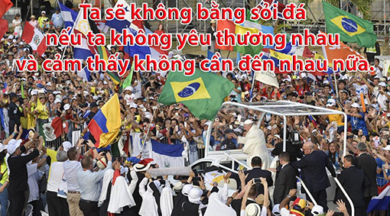
Nhà Văn Quyên Di
Hẹn gặp lại

VỀ MỤC LỤC

Phúc Thay Ai Xót Thương Người Vì Họ Sẽ Được Thiên Chúa Xót Thương

Eymard An Mai Đỗ O.Cist

Tổn thương
và
Chữa lành
Trong Đưc Kitô
Theo tinh thần Bát Phúc

TÁM CÁCH CHỮA LÀNH (tiếp theo)

Lòng thương xót ư ? tôi chẳng cần !
Cuộc sống của tôi vốn tự do, tôi có quyền định đoạt tất cả; những gì tôi chọn, ấy là điều tốt nhất và đem lại cuộc sống hạnh phúc cho tôi. Tự do lớn nhất của tôi là khước từ một Thiên Chúa giàu lòng thương xót. Thiên Chúa ấy bắt tôi nên tội rồi vờ vịt đến với tôi như một kẻ ban phát. Chính ông ấy làm tổn thương lòng tự ái của tôi. Chẳng lẽ tôi có tự do lại không được quyền quyết định cho số phận của mình ? Tôi có thể sống mà chẳng cần Thiên Chúa. Và tôi có thể thành người mà không cần dựa vào một ai khác: Tôi là tôi. Nếu có ai hỏi về căn tính của tôi, tôi sẽ trả lời: Tôi là chính tôi mà không là một ai khác, một nhân vị độc đáo, một hữu thể tự lập và là một siêu nhân.
Phát biểu như thế, con người muốn đề cao tự do bản thân, rằng nó toàn quyền định đoạt mọi sự kể cả việc chọn hỏa ngục là nơi chốn vĩnh viễn.
Xét cho cùng, Thiên Chúa là Đấng phải tỏ lòng thương xót chứ con người không cần. Một dấu chứng cho thấy con người không cần Ngài, đó là nó có thể chọn hỏa ngục để đời đời sống xa lìa Thiên Chúa, còn Thiên Chúa thì không thể. Nghĩa là Ngài buộc phải thương xót con người, ngay khi con người còn là tội nhân không cần lòng thương xót. Đã biết con người có thể khước từ lòng thương xót nhưng sao Thiên Chúa cứ xót thương ? Thưa: Ngài không thể không thương xót vì bản tính của Ngài là xót thương. Ngày nào Ngài không còn thi thố tình yêu bằng cách xót thương con người, Ngài không còn là chính mình nữa !
Như thế, nếu ông Mô sê có hỏi Thiên Chúa một lần nữa: Ngài là ai ? Ngài sẽ không trả lời: Ta là Đấng Ta là nữa ! Nhưng Ta là Đấng xót thương. Quả thật, Thiên Chúa chẳng vui thích gì khi tội nhân phải hư vong nhưng muốn nó hoán cải mà trở về với Ngài. Niềm vui lớn nhất của Ngài là được xót thương, và con người được hưởng ơn cứu độ. Chẳng người cha nào trên trần gian lại muốn con mình phải chết đời đời thì Thiên Chúa lại chẳng lớn hơn những người cha kia sao ? Thiên Chúa không những muốn mà Ngài còn cứu độ con người bằng cách tỏ lòng thương xót, bằng cách tha thứ mọi lỗi lầm mà con người đã phạm đến Ngài.
Thiên Chúa không mỏi mệt khi tha thứ cho con người chỉ có con người thường mệt mỏi khi xưng thú tội lỗi của mình. Con người thường xuyên nhìn tội lỗi của mình như Giuda để rồi có thể chết trong cơn tuyệt vọng; trái lại, cần nhìn lên Chúa, Đấng xót thương. Lòng thương xót của Ngài lớn hơn tội lỗi chúng ta. Lòng xót thương của Ngài không làm tổn thương chúng ta nhưng giúp chúng ta vực dậy và sống vững mạnh. Đó là bằng chứng Thiên Chúa yêu thương chúng ta. Chúa Giêsu đã nói: Cha tôi hằng làm việc, nghĩa là không ngừng xót thương. Vì ngày nào Cha không còn làm việc, không còn xót thương thì Ngài không còn là Thiên Chúa. Phần chúng ta, chúng ta không ngừng phạm tội. Đó là thân phận của chúng ta.
Xót thương và tội lỗi dường như không có điểm chung nào. Thế mà cả hai lại gặp nhau nơi con người Đức Giêsu. Quả thật, Người đã mang thân tội để cứu chúng ta khỏi tội và Người là lòng thương xót của Chúa Cha. Lời Người rao giảng như nói với từng người chúng ta: Hãy sám hối và tin vào Tin Mừng. Nếu bạn cảm thấy nặng nề vì mệnh lệnh này thì hãy coi đây là một lời van xin. Phúc của bạn là biết sám hối. Phúc của Người là được phép thứ tha, vì chính lúc thứ tha là lúc Chúa biểu lộ quyền năng cách tỏ tường hơn cả.
Chúng ta hãy để cho Thiên Chúa mãi là Thiên Chúa, nghĩa là cho Ngài được tỏ lòng thương xót trên cuộc đời chúng ta. Có thế, chúng ta khả dĩ trở thành “một siêu nhân” trong Ngài. Chúng ta có thể lợi dụng tự do mà chọn hỏa ngục nhưng đó không phải là ý muốn của Ngài. Ý muốn của Thiên Chúa là tất cả chúng ta được hưởng ơn cứu độ. Ngày nào chúng ta còn ý thức thân phận yếu đuối và tội lỗi của mình mà chạy đến lòng thương xót của Ngài, ngày ấy chúng ta sẽ là chính mình trong tình yêu của Chúa. Thật vậy, chúng ta chỉ tìm được căn tính đích thực của mình nơi Thiên Chúa, trong Đức Kitô. Khi phạm tội, chúng ta trở nên tha hóa, xa lạ với chính mình nhưng một khi “trở về”, chúng ta được sống đích thực là mình trong tình yêu và lòng thương xót của Thiên Chúa.
Lòng thương xót ư ? Tôi chẳng cần. Điều tôi cần là hoàn thành một cuộc sống tốt đẹp nhất với những gì Tạo Hóa đã ban cho tôi. Thực tế cho thấy là tôi đã không tận dụng hết nén bạc của mình và sự tội vẫn ở trong tôi. Tôi chẳng cần dùng tự do để chọn lấy hỏa ngục, chỉ cần sống buông thả tất cả và không hy vọng, tôi sẽ được hỏa ngục. Con người chỉ dùng tự do để cố gắng vươn lên những đỉnh cao, để đạt đến những khát vọng vô biên sâu thẳm của lòng mình, đó là tự do đích thực, tự do được chọn Thiên Chúa, Đấng đã ban tự do cho tôi hầu đạt đến Ngài. Trong khi tôi còn bất lực vì tội lỗi đè nặng, Ngài đã đến với tôi như một Đấng xót thương, van xin tôi, hãy để cho Ngài tha thứ hầu Ngài có thể là chính mình và tôi có thể là tôi trong lòng thương xót ấy.
Và như thế, Thiên Chúa vẫn mãi là Thiên Chúa xót thương và tôi mãi là chính mình trong cung lòng thương xót của Ngài.
Những bước thực hành lòng thương xót
Thực hành lòng thương xót là việc chúng ta cần làm trong suốt cuộc đời. Vì đây là một trong những mối phúc mà Chúa Giêsu mời gọi người môn đệ sống: Phúc thay ai biết xót thương người vì họ sẽ được Chúa xót thương. Nhưng không phải ai cũng có khả năng thể hiện lòng xót thương cách thiết thực đối với mọi người. Vì thế, trong phần này, xin đề nghị 3 bước thực hành lòng thương xót: cảm xúc, thấu cảm và hành động. Lòng thương xót thực sự phải hội đủ 3 yếu tố này. Làm sao có được hành động chứng tỏ lòng thương xót thực sự nếu không thấu cảm tình cảnh của tha nhân ? Và làm sao thấu cảm được tình cảnh của tha nhân nếu không biết trân trọng những thông điệp mà cảm xúc ban đầu đem lại ?
-Cảm xúc:
Đứng trước bất cứ một thực tại nào, phản ứng đầu tiên của con người là bộc lộ cảm xúc. Nó được hiểu như phần bề mặt cạn cợt và hời hợt, đồng thời, nó truyền tải một thông điệp chóng qua về một người hay một sự việc đã tác động cách nào đó đến bản thân. Có người cho rằng đây chỉ là loại hình thức bề ngoài giả tạo chẳng đáng người khác quan tâm. Nhưng thực ra, nó đóng vai trò không thể thiếu trong một tiến trình dẫn đến thực hành lòng thương xót.
Chẳng hạn, khi đứng trước đau khổ của người đồng loại, chúng ta cảm thấy xúc động mạnh mẽ, muốn làm một điều gì đó để xoa dịu nỗi đau của họ. Xúc động này được thánh Toma Aquino giải thích từ sự bất toàn của hữu thể, nghĩa là tôi cảm nhận một sự thiếu thốn nào đó trong mình nên cũng dễ thông cảm với những nỗi đau của người khác. Xét dưới một góc độ khác, cảm xúc hay xúc động ban đầu ấy là biểu hiện cụ thể của “mầm thiện” mà Thiên Chúa đã đặt để vào lòng người để con người có thể tương giao với mọi người bằng tình yêu và lòng xót thương. Dù xét theo phương diện nào, tự thân cảm xúc ấy là một biểu hiện thiết thực trong đời sống: vui với người vui, khóc với người khóc là thế !
Thực tế cho thấy, đôi khi có thái độ cẩn trọng hay do vì những gian dối trong đời thường mà con người bỏ qua hoặc phủ nhận những biểu hiện ấy khiến dần dà trở nên dửng dưng trước mọi nỗi thống khổ của con người. Có những người bảo: làm ơn mắc oán, và từ đó, họ đã có thể gạt bỏ tiếng nói bên trong mời gọi họ thi thố lòng thương xót. Bởi đó, chỉ có những người thực sự can đảm mới khả dĩ biểu thị lòng thương xót trong một xã hội nhiễu nhương như hiện nay. Như người Samaritanô nhân hậu, chúng ta cần “chạnh lòng thương” khi đối diện với đau khổ của đồng loại, đến nỗi không phân biệt người đó là nam hay nữ, là lương hay giáo…mà xuống lừa, ra khỏi sự an toàn của bản thân để đến bên người bất hạnh kia; mặc dù, có thể biết rằng mình bị thiệt thòi cách nào đó. Lòng thương xót phải là sức mạnh giúp ta vượt thắng mọi trở ngại dọc đường. Thiết tưởng, đó cũng là tâm tình Đức Phanxicô mời gọi mọi người khi nói: “Tôi muốn có một Hội Thánh, bị tổn thương và nhơ bẩn vì đã ở ngoài đường, còn hơn một Hội Thánh bệnh hoạn vì đóng cửa và thanh nhàn bám víu vào sự an toàn của riêng mình” (Tông huấn Niềm vui Tin Mừng số 49). Qua đó, chúng ta nhận ra chỉ những người đã từng bị tổn thương và nhơ bẩn mới dễ dàng đồng cảm với nỗi thống khổ của tha nhân, đồng thời, thấu hiểu khát vọng được chữa lành nơi người bất hạnh.
Làm sao chúng ta có thể thực thi lòng thương xót khi ngoảnh mặt làm ngơ bỏ mặc người kia nằm bên đường dở sống dở chết ? Chúng ta có thể nhân danh một thứ luật thanh sạch nào đó để bỏ qua một tác động của lòng thương xót. Hoặc nhân danh một sự an toàn bản thân giả tạo nào đó mà chúng ta đã loại người anh em ra khỏi cuộc đời mình. Thật ra, những xúc động và cảm xúc ban đầu là cửa ngỏ mở ra cho một tương quan tốt đẹp và sâu xa đối với nỗi bất hạnh của người khác. Nhưng nếu dừng lại ở bước đầu này, con người chỉ làm thỏa mãn nhất thời một thứ tình cảm ủy mị, nó thực tế nhưng không hiệu quả, nếu không muốn nói là đôi khi phản tác dụng và lệch với ý hướng tốt đẹp ban đầu. Điều cần thiết lúc này là tiếp cận trực tiếp với thực tại quanh ta.
-Thấu cảm:
Nó được hiểu là sự nhận thức đúng đắn về thực tại mình đang sống, khi đặt tâm trạng của mình vào cảm xúc của người kia. Thật thế, nếu như đặc tính của muối là sát khuẩn nhưng khi được dùng vào việc chà xát vết thương hở thì càng làm cho đương sự cảm thấy đau xót hơn. Cũng vậy, nếu chúng ta hành động nóng vội khi chưa tiếp cận và hiểu biết thực sự về tình trạng của người khác, chúng ta có thể làm họ tổn thương hơn. Bởi đó, thấu cảm là một khả năng siêu việt có sức mạnh nội tại đi vào tận bên trong những tâm tình sâu kín đang ẩn khuất tự lòng người. Một người thấu cảm có thể sống nỗi đau của người khác như một vết thương của lòng mình bằng cách để cho huyền nhiệm của người khác đi vào cuộc đời mình.
Chuyện kể rằng một vị linh mục kia đã đi đến an ủi một người giáo dân vừa mất chồng trong một vụ tai nạn. Sau khi nghe những lời “huấn giáo” của vị mục tử, bà nhìn thẳng vào ngài và nói: “Cha có phải là con không mà có thể khuyên bảo và an ủi một kẻ mất chồng ?”. Vị linh mục tỉnh ngộ và nhận thức rằng mình chỉ khuyên trên lý thuyết và sách vở mà không ăn nhập gì với nỗi đau của người kia. Thấu cảm đòi buộc một thái độ lắng nghe chân thành mà vị linh mục kia quên sót.
Làm sao chúng ta có thể thấu cảm nếu không đặt mình trong hoàn cảnh của người khác ? -Cần bước đi bằng chính đôi giầy của họ. Bởi đó, một khi không nhận thức đủ về thực tại đau thương của người khác mà mình đang đối diện, có thể khiến cho tình trạng của họ thêm trầm trọng chăng ! Có ý hướng ngay lành chưa đủ, cần một con tim biết lắng nghe.
Điều này chúng ta có thể tìm câu trả lời nơi Đức Maria. Trong lúc chủ tiệc cưới tại Cana muốn che giấu nỗi lo lắng và xấu hổ vì phải chịu cảnh hết rượu, Mẹ Maria đã tinh tế nhận ra những thao thức của họ mà xin Chúa Giêsu trợ giúp. Thật vậy, một con tim biết lắng nghe bao hàm một tâm hồn nhạy cảm, chấp nhận đi vào cuộc đời người khác mà không làm họ tổn thương. Chính khi đã thấu cảm nỗi thiếu thốn của người đồng loại, Mẹ biết mình cần phải làm gì. Và một khi nhận ra sự bất lực ấy, Mẹ chạy đến với Chúa Giêsu.
-Hành động:
Hành động là hệ quả tất nhiên của một tâm hồn thấu cảm. Với kinh nghiệm đã được chữa lành, họ biết cách làm cho người khác sống vững mạnh hơn. Với óc quan sát thực tiễn, họ có thể thực thi lòng thương xót trong tinh thần phục vụ và yêu thương. Như người Samaritanô tốt lành, sau khi đã thấu cảm về những gì người bất hạnh gánh chịu, ông lấy dầu lấy rượu đổ lên vết thương cho người ấy và băng bó lại; đồng thời, đặt người ấy trên lưng lừa của mình, đưa về quán trọ mà săn sóc, hơn thế nữa, ông sẵn sàng chấp nhận mọi tốn kém miễn sao cho người kia được chữa lành (x. Lc 10, 29-37). Cái giá của lòng thương xót không chỉ mua bằng tiền mà còn cả lòng quảng đại cho đi bất chấp sự phiền toái đến với bản thân mình. Khi thực thi lòng thương xót, đôi khi người ta phải đình hoãn những dự phóng của bản thân mình để có thể cúi xuống những mảnh đời bất hạnh. Tương lai phó thác cho lòng thương xót Chúa, hiện tại họ sống lòng thương xót với người anh em. Họ sẽ nhận được gì ? –Thưa: lời chúc phúc của Chúa: Phúc thay ai biết xót thương người vì họ sẽ được Chúa xót thương.
Nhìn chung, ba bước thực hiện lòng thương xót ấy được cụ thể nơi cuộc đời mẹ Têrêsa Calcutta. Vào một ngày đẹp trời, khi ra khỏi tu viện, Mẹ đã xúc động trước nỗi thống khổ của những người bất hạnh trong khu ổ chuột tại Calcutta. Mẹ thấu cảm được nỗi cô đơn của họ khi cái chết gần kề, rình rập cướp đi sự sống và phẩm giá của họ. Mẹ nhận thức rằng họ muốn chết với cái chết của một con người đáng được tôn trọng. Lời Chúa: Ta khát và hình ảnh Chúa Giêsu chịu đóng đinh trên thập giá cứ ám ảnh Mẹ suốt ngày đêm khiến người phụ nữ nhỏ nhắn ấy đã quyết định hết sức táo bạo: chấp nhận ra khỏi sự an toàn của bốn bức tường tu viện để phục vụ những người bất hạnh ở đó. Và ước nguyện của Mẹ đã được đón nhận khi một người trong họ chết đi với lời nhắn gởi: Cám ơn Mẹ đã cho tôi chết cái chết của một con người. Rồi Mẹ cũng đã ra đi, nhưng nghĩa cử ấy lại được nhân rộng qua những tâm hồn quảng đại khác ở khắp nơi trên toàn thế giới. Qua đó, Mẹ như muốn nói với nhân loại: Lòng thương xót không phải thực hiện tùy hứng nhưng nó phải trở thành ơn gọi, ơn gọi thực thi lòng thương xót, nghĩa là con người không thể sống nếu không thi thố lòng xót thương.
Còn tiếp

VỀ MỤC LỤC
VĂN HOÁ ỨNG XỬ - KHÔN NGOAN NÓI ÍT NGHE NHIỀU

TRI ÂN CHA ĐA MINH ĐINH VĂN VÃNG,
BÚT HIỆU LM. ĐAN VINH, HHTM (HIỆP HỘI THÁNH MẪU)
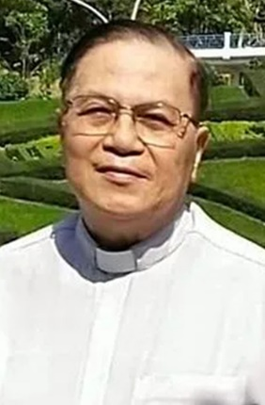
22/6/1947 – 14/6/2023

Loạt 120 bài “Học làm người và làm con cái Chúa”
của Lm Đan Vinh, HHTM
BÀI 36

VĂN HOÁ ỨNG XỬ - KHÔN NGOAN NÓI ÍT NGHE NHIỀU
1. LỜI CHÚA : Thánh Phao-lô dạy về sự khôn ngoan thật như sau : “Nếu trong anh em có ai tự cho mình là khôn ngoan theo thói đời, thì hãy trở nên như điên rồ để được khôn ngoan thật. Vì sự khôn ngoan của đời này là sự điên rồ trước mặt Thiên Chúa, như có lời chép rằng : Chúa bắt được kẻ khôn ngoan bằng chính mưu gian của chúng. Lại có lời chép rằng : Tư tưởng kẻ khôn ngoan, Chúa đều biết rõ : thật chỉ như cơn gió thoảng ngoài.” ( 1 Cr 3,18-20).

2. CÂU CHUYỆN : LỜI KHUYÊN CỦA LÃO TỬ.
KHỔNG TỬ người nước Lỗ vào kinh đô của nhà Châu thăm Lão Tử...
Lúc từ giã ra về, Lão Tử đã nói với Khổng Tử như sau :
- Phàm kẻ sĩ đời nay, những người thông minh sâu sắc, mà hay xét nét người khác, có khi phải bị thiệt mạng, vì thói hay chê bai, ưa nghị luận về cái tâm của người ta; những kẻ hay biện bác xa xôi thường hay phải chịu đau khổ, là do thói hay bươi móc cái xấu cái dở của người ta ra.
Khổng Tử cúi đầu thưa : "Vâng. Tôi xin nghe lời dạy bảo của tiên sinh".
Lão Tử nói tiếp :
- Tôi nghe rằng : Nhà buôn giỏi, sở hữu nhiều của quý thì phải làm như người nghèo không có của gì. Người quân tử thanh đức, cần làm như người ngu muội không hiểu biết gì mới có thể tồn tại lâu dài.

3. SUY NIỆM :
Quả vậy. Đây là một bài học về cách xử thế rất thâm sâu : Có của quý mà khoe ra là gián tiếp mời cái hại mau đến với mình. Có tài mà khoe ra là đã rước họa vào thân... Của quý, tài giỏi hay sắc đẹp... đều là những điều mà ai cũng muốn có. Muốn mà không được thì sinh ra ganh tị. Ganh tị thì tìm cách làm hại kẻ sở hữu để thoả lòng đố kỵ... Đó là lẽ thường tình ở đời vậy.

4. SINH HOẠT : Bạn đánh giá thế nào về lời nói của Lão Tử nói trên ? Trong cuộc sống bạn có nên khoe của cải, tài năng và sự khôn ngoan trước mặt người khác không ? Tại sao ?

5. LỜI CẦU :
Lạy Chúa Giê-su. Xin cho chúng con biết khiêm tốn khi giao tiếp xã hội. Cho chúng con tránh “nổ” khi huênh hoang về thành tích của mình để tìm tiếng khen và thoả mãn tính tự cao muốn tỏ ra mình trổi vượt kẻ khác. Xin cho chúng con biết “Nói ít làm nhiều”, luôn cố gắng làm tốt việc phục vụ tha nhân. Rồi “hữu xạ tự nhiên hương !” công việc chúng con làm sớm muộn cũng được nhiều người nhận biết và ca tung Chúa Cha như lời Chúa dạy : “Ánh sáng của anh em phải chiếu giãi trước mặt thiên hạ, để họ thấy những công việc tốt đẹp anh em làm, mà tôn vinh Cha của anh em, Đấng ngự trên trời. (Mt 5,16).- AMEN.
LM ĐAN VINH – HHTM

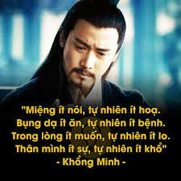

VỀ MỤC LỤC

CHUYỆN VỀ NHÀ TRUYỀN GIÁO DORGEVILLE – CỐ SĨ (1881 – 1967)

Lm Giuse Ngô Mạnh Điệp
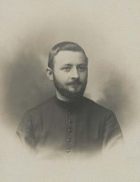
Charles, Émile, Joseph Dorgeville sinh ngày 9 tháng 10 năm 1881 ở Tourcoing, Giáo Xứ Các Thiên Thần, Giáo Phận Cambrai, ngày nay là Lille, miền Bắc nước Pháp…Thân sinh của cậu có một xưởng dệt len nho nhỏ, nhưng lại là nguồn nuôi dưỡng cả một gia đình đông người…Một trong các bà chị của cậu là nữ tu trong Cộng Đoàn “Những người hổ trợ cho các linh hồn trong luyện ngục”… Là học sinh ngoại trú của trường Thánh Tâm Chúa Giê-su ở Tourcoing, Charles đã hoàn tất cả chương trình tiểu học cũng như trung học của mình …và đã đậu cả hai bằng Tú Tài I vàTú Tài II…
Ngày 28 tháng 8 năm 1900, cậu nạp đơn xin gia nhập Chủng Viện Truyền Giáo…và cậu đã vào Chủng Viện ngày 14 tháng 9 năm 1900…Ngày 20 tháng 9 năm 1901, Thầy chịu chức cắt tóc, rồi các chức nhỏ - ngày nay là các thừa tác vụ - ngày 28 tháng 9 năm 1902, Phụ Phó tế ngày 27 tháng 9 năm 1903 và Phó tế ngày 26 tháng 6 năm 1904…Cuối cùng thầy thụ phong Linh Mục ngày 24 tháng 9 năm 1904…và nhận Bài Sai đi truyền giáo ở Đàng Tây Việt-Nam – Qui Nhơn – nơi mà ngày 9 tháng 11 năm 1904, cha đã cập bến cùng với cha M. Bonhomme – người anh em đồng hành với cha trong cùng một vùng truyền giáo…
Để có thể học tiếng Việt, Đức Cha Grangeon gửi cha đến Gò – Dài, một giáo xứ kỳ cựu cách Qui Nhơn khoảng vài chục cây số…Một giáo lý viên người Việt và con cái ông giúp cha học tiếng Việt…Cha Panis – vị Linh mục dày dạn kinh nghiệm – lúc ấy đang trông coi Giáo xứ Gò -Thị, cách đấy khoảng hai cây số…
Năm 1905, Cha Dorgeville được sai đến Đồng Quả - khoảng vài trăm cây số về phía nam Qui Nhơn - và trong vị thế Phó xứ của Cha Lalande - để có thể hoàn thiện hơn nữa việc học tiếng Việt…Năm 1908, ngài trở thành giáo sư Tiểu Chủng Viện Làng-Sông – cách Qui Nhơn khoảng mười cây số…Nhưng chỉ một thời gian ngắn sau đó, người ta đã phải đưa ngài vào Nhà Thương Angier ở Sài-gòn, nơi ngài phải phẫu thuật một khối viêm ở gan, và ngài được đưa về Pháp để dưỡng bệnh…chờ hồi phục…
Thánh 9 năm 1909, khi quay trở lại Làng Sông, ngài tiếp tục vai trò giáo sư Chủng viện…Ngài là vị giáo sư tốt lành, có lương tâm, đúng giờ, nhẹ nhàng, kiên nhẫn, chịu khó nghiên cứu, được các bạn đồng nghiệp và học trò của mình thương mến. Trong những dịp nghỉ hè, ngài thường đi thăm hỏi anh em Linh mục quen thân tại các Giáo xứ…Ngài cũng là một “ tay chơi” kha khá nổi về mặt xe cộ : đầu tiên là một chiếc xe đạp…lúc bấy giờ còn khá là hiếm, rồi đến một chiếc mô-tô…và sau cùng là một chiếc xe hơi giá rẻ…Ngài rất thích được mời anh em bạn bè là những người đầu tiên cùng đi với ngài trên cái xe cà tàng ấy…như một thứ nghi thức để khánh thành…mà ngày nay người ta vẫn nôm na là “rửa !”…
Thợ máy, thợ điện và rất khéo tay, cha Dogeville cũng còn là một kiến trúc sư có tay nghề…Đức Cha Grangeon mời ngài giúp xây một ngôn nhà có tầng để lảm Tiểu Chủng viện…và có thể có chỗ cho khoảng 150 chủng sinh nội trú. Vẫn trung thành với những giờ dạy tiếng La-tinh, ngài đồng thời ôm đầu lăn lộn với những con tính, những bản vẽ, những phác thảo …Để bảo đảm độ chắc và bền của phần móng công trình trên cái thứ đất nửa thịt nửa bùn, cả một rừng tre được đóng xuống…Và trong tròn hai năm – 1925 tới 1927 – hai dãy nhà khang trang và ngôi Nhà Nguyện được khánh thành…
Khá là mệt mỏi, ngài trả lại công việc dạy học và nhường cho cha Maheu công việc xây dựng Trại Phung Qui Hòa…để nhận nhiệm vụ điều hành xưởng in của Hội Truyền Giáo ngay kế bên Tiểu Chủng Viện; và sau đó, ngài qua Hồng Kông đi nghỉ vài ba tháng…
Năm 1930, Đức Cha Tardieu trao cho ngài nhiệm xây dựng công trình Đại Chủng Viện mới gần bờ biển thay cho công trình cũ ở Đại-An…Năm 1932, công trình hoàn thành, và cảm thấy mệt mỏi, ngài trở về Pháp nghỉ ngơi mấy tháng…
Quay trở lại vào năm 1934, ngài tiếp tục nhận những công trình cần thi công của Hội Truyền Giáo…Trận bão ngày mùng 1 tháng 11 năm 1933 đã để lại khá nhiểu những tổn thất cho các ngôi nhà của Hội. Ngài lo việc tu sửa lại. Từ năm 1934 – 1935, ngài coi sóc công trình xây dựng Nhà In mới của Hội và Tòa Giám Mục Qui Nhơn…Năm 1938 – 1939, nhà thầu SIDEC nhận thầu công trình Nhà Thờ Chính Tòa, nhưng cha Dorgeville là người xem lại các bản vẽ và giám sát công trình…Rồi ngài phụ trách việc xây cất Nhà Xứ của Giáo Xứ Chính Tòa, một ngôi trường và một Hang Đá cho các Chị Dòng Nữ Tử Bác Ái…Và, sau khi hoàn thành công trình Tiểu Chủng Viện Làng-Sông, ngài tiếp tục công trình Nhà Hưu Dưỡng cho các Linh Mục cao tuổi và yếu đau…Tại Quảng Ngãi, ngài xây dựng công trình Nhà Thờ, Nhà Xứ của Giáo Xứ…
Năm 1943, những công trình quan trọng của Hội Truyền Giáo đã hoàn thành, Đức Cha Piquet xin ngài quay trở lại với việc dạy văn - phạm tiếng La-tinh…và ngài đã về Tiểu Chủng Viện…để tiếp tục công việc giảng dạy mà ngài đã bỏ qua do phải liên tục dịch chuyển tùy hoàn cảnh bó buộc…Ngày mùng một tháng 5 năm 1954, những quân nhân người Nhật vây hãm quanh nhà…và đưa các cha Dorgeville Sĩ, Clause Hồng, và Jeanningros Vị đến Qui Nhơn – nơi các ngài bị giam giữ cho đến ngày 15 tháng 8 năm 1945, và sau đấy, các ngài gặp lại anh em mình tại Tòa Nhà luôn luôn bị canh giữ ở Tòa Giám Mục…Ngày 21 tháng 11 năm 1945, các ngài bị đưa ra Huế - nơi mà cha Dorgeville ở lại đó cho đến tháng 8 năm 1946…
Năm 1946, Đức Cha Piquet đã lập trung tâm của Hội Truyền Giáo ở Nha-Trang và xây Tiểu Chủng Viện ở Tấn-Tài…Ngài mời cha Dorgeville về Chủng Viện để dạy tiếng La-tinh…Sự bất ổn ngày càng tăng, Tiểu Chủng Viện rút về Tòa Nhà ở Tòa Giám Mục Nha Trang. Cha Dorgeville đi theo học trò của ngài…Tại đấy, vào năm 1954, vẫn còn rất nhiệt thành với công việc , cha Dorgeville tổ chức mừng Kim Khánh Linh mục của mình…Nhân dịp này, Đức Cha Piquet đã trân trọng bày tỏ lòng biết ơn về tất cả những gì cha đã thực hiện cho Hội Truyền Giáo cũng như cho Tiểu Chủng Viện…
Năm 1955, cha về ngôi biệt thự Cuenot – tòa nhà dành cho các Linh mục thừa sai tĩnh tâm – và giữ chức quản lý cơ sở ấy cho đến năm 1965…Ngài có dịp gặp lại các cha David, Etcheverry, Jean và Garrigues…Chỉ còn lại một mình ngài sau khi đã tiễn biệt bốn người anh em thân thương về với Chúa, ngài bằng lòng nghe theo lời mời của Đức Cha Piquet để đến an dưỡng tại Tòa Giám Mục…
Tháng 12 năm 1966, ngài bị viêm phổi sung huyết…Ngày 28 tháng 12 năm 1966, cha Kim – đại diện cho Hội Thừa Sai – đã cử hành Bí Tích Xức Dầu Bệnh Nhân cho ngài…Suốt bốn tháng sau đó, cha Clause và một người giáo lý viên tên là Tơ đã lo việc chăm sóc ngài ngày cũng như đêm…Ngày 25 tháng 4 năm 1967 – vào lúc ba giờ chiều – ngài trút hơi thở cuối ngay trên chiếc ghế dài ngài vẫn nằm nghỉ…Khoảng 3 giờ 15 phút thì người chăm sóc ngài nhận ra rằng ngài vừa trút hơi, nằm bất động trong tư thế quen thuộc như đang ngủ và với nét mặt thanh thản, nhẹ nhảng…
Ngài được đưa về Bình Cang trong một ngôi Nhà Nguyện trang trọng…Cha Gautier – Cố Báu – cha Chính – đã chủ trì Thánh lễ An Táng cho ngài, và cha Nghị - tổng đại diện – đã nhắc lại những nét chính trong cuộc đời cũng như sự nghiệp của ngài, đồng thời thay mặt Giáo Phận và hàng Linh mục trong Giáo Phận để tỏ lòng biết ơn ngài…Ngài an nghỉ tại nghĩa trang Bình Cang, bên cạnh cha Garrigues và cha Jean…
Lm Giuse Ngô Mạnh Điệp chuyển dịch

VỀ MỤC LỤC
MỪNG KIM KHÁNH GIÁO XỨ KIM LÂM: KHAI MẠC NĂM THÁNH GIÁO XỨ- LÀM PHÉP DIỆN TÍCH, BIA ĐÁ XÂY DỰNG NHÀ MỤC VỤ.

Lm Đaminh Hương Quất

MỪNG KIM KHÁNH GIÁO XỨ KIM LÂM: KHAI MẠC NĂM THÁNH GIÁO XỨ- LÀM PHÉP DIỆN TÍCH, BIA ĐÁ XÂY DỰNG NHÀ MỤC VỤ.

Sáng ngày 01.01.2024, ngày cuối Tuần Bát Nhật Giáng sinh, Lễ trọng Đức Maria Mẹ Thiên Chúa, Ngày Hòa Bình Thế giới, Đức Cha Gioan, Giám mục Giáo phận Xuân Lộc, Cha Quản hạt Phương Lâm, quý Cha, quý Tu sĩ Nam- Nữ, quý khách trân quý cùng với cộng đoàn Dân Thánh Giáo xứ Kim Lâm quy hội Mừng Đại Lễ Mừng 50 năm Thành lập Giáo xứ Kim Lâm (1974-2024): Khai Mạc Năm Thánh Giáo xứ- Làm phép diện tích và Viên đá đầu tiên xây Nhà Mục vụ.
Đại Lễ do Đức cha Gioan Chủ tế.
Sau khi làm Nghi thức Làm phép diện tích đất và Viên đá đầu tiên xây Nhà Mục vụ Giáo xứ, đoàn đồng tế tiến về Nhà thờ. Tại đây, trước Thánh lễ, Đức cha Công bố mở Năm Thánh giáo xứ Kim Lâm, Cha Quản hạt Công Bố Sắc Lệnh Tòa Ân Giải Tối Cao của Tòa Thánh, Văn thư số: 03481/2023-1215/23/I.
Trong Bài giảng Đức cha nhấn mạnh biến cố Chúa Giáng sinh, đề cao vai trò quan trọng của Đức Maria được Thiên Chúa tuyển chọn làm Mẹ Thiên Chúa cho Ngôi Hai Nhập Thể làm người, và Cứu độ con người trong Bản tính con người… qua đó ngài cho thấy rõ hơn phẩm giá cao quý- thiêng liêng Con người… Ngài nhấn mạnh, với quyền ‘chìa khóa’ trao cho Thánh Phêrô, Năm Thánh- Năm Hồng Phúc, Hội Thánh mở kho tàng ơn Thánh dồi dào… Ngài mời Dân Thánh, cách riêng giáo xứ Kim Lâm biết đón nhận nguồn Ân sủng của Thiên Chúa trong Năm Thánh…
Nhờ ơn Chúa, Giáo xứ Kim Lâm được thành lập vào năm 1974 khi Cha cố Gioan Lin Chungyu -Dân Thánh quen gọi thân thương Cha Lim Choong (1932-2023) đưa một số người Việt từ Campuchia về lập nghiệp tại cây số 136 trên quốc lộ 20, vùng Phương Lâm Sơn Cước heo hút. Thời gian đầu, Cha cố Gioan cùng với cộng đoàn dân Chúa dựng Nhà thờ và Nhà xứ tạm bợ bằng gỗ, ghép nứa, nền đất… Tiếp đến, Cha Giuse Phạm Cao Thanh cùng Cộng đoàn Giáo xứ khởi công xây dựng được Nhà xứ và Nhà thờ khang trang… Cha Lorenso Nguyễn Văn Chính, chỉnh trang nền sân Nhà thờ, làm đường sạch đẹp vào Đất Thánh… Cha Đaminh Trần Mạnh Duyên làm Nhà nguyện Thánh Thể, đài Đức Mẹ La Vang…; hiện Linh mục Đaminh Lê Thanh Trưởng, Chánh xứ.
Được biết Cha Cố Gioan Lim Choong mới được Chúa gọi về Nhà Cha Trên Trời tối 22.11.2023 tại Đài Loan. Gia đình Giáo xứ Kim Lâm đã dành trọn một tháng Tưởng nhớ Tri ân Cha cố Gioan, trong Thánh Lễ và cầu nguyện chung Giáo xứ mỗi tối.
Qua Tâm Thư cho thấy: “Trong Hành trình 50 năm hình thành và thăng tiến, qua các thời quý Đức cha Giáo phận, quý Cha Chánh xứ - Quản nhiệm, nhiều thế hệ Dân thánh, quý chức Ban hành giáo, quý Ân nhân… Gia đình Giáo xứ Kim Lâm cảm nghiệm rõ nét sự quan phòng đầy yêu thương của Thiên Chúa, tấm lòng từ ái của Mẹ Maria cùng ơn hộ phù của Thánh cả Giuse…
Hiện tại, một số phòng ‘cấp bốn’ dùng cho việc sinh hoạt mục vụ, vì đã hơn ¼ thế kỷ và được xây dựng trong thời gian khó khăn sau năm 1975, đang có dấu hiệu xuống cấp và không còn đáp ứng đủ cho sinh hoạt Mục vụ Huấn giáo trong hoàn cảnh hiện nay cũng như tương lai.
Do đó, Cộng đoàn dân Chúa Giáo xứ Kim Lâm chúng con đang ‘khẩn cần’ công trình dành cho các sinh hoạt Mục vụ, nhất là để các em nhỏ Thiếu nhi có nơi ổn định cho việc Huấn giáo”.

Đến Tham dự Đại Lễ Kim Khánh ngoài Cộng đoàn Dân Chúa còn có sự hiện diện trân quý một số khách Tôn giáo bạn, cách riêng lãnh đạo chính quyền xã…
Tạ ơn Chúa
Tri ân Gia đình Hội Thánh, Tình người trân quý.
@@@

TÒA ÂN GIẢI TỐI CAO

Văn thư số: 03480/2023-1214/23/I
SẮC LỆNH
Để gia tăng lòng đạo đức của các tín hữu và thêm ơn phần rỗi cho các linh hồn, Tòa Ân Giải Tối Cao, do năng quyền nhận được cách đặc biệt từ Cha và Thầy chúng ta trong Chúa Kitô là Đức Thánh Cha Phanxicô - Đấng được chọn làm Giáo Hoàng theo ý Chúa quan phòng, ân cần lắng nghe lời thỉnh cầu mà Đức cha Gioan Đỗ Văn Ngân - Giám mục Giáo phận Xuân Lộc hợp một lòng với Cha sở Kim Lâm Giáo phận này mới kính trình đây, sẵn lòng ban Ơn Toàn Xá từ kho tàng thiêng liêng của Hội thánh dịp kỷ niệm 50 năm thành lập Giáo xứ Kim Lâm, với các điều kiện thông thường (xưng tội, rước lễ và cầu nguyện theo ý Đức Giáo Hoàng), cho các tín hữu thực lòng thống hối, và nhờ lòng mến thúc đẩy, kể từ ngày mùng 01 tháng 01 năm 2024 cho tới ngày 29 tháng 12 năm 2024, hành hương kính viếng Nhà thờ Giáo xứ Kim Lâm rồi tại đây, với lòng sốt mến, tham dự các cử hành đặc biệt của năm thánh, cầu nguyện chung với cộng đoàn hay ít là dành một khoảng thời gian xứng hợp sốt sắng xét mình riêng, rồi kết thúc bằng Kinh Lạy Cha, Kinh Tin Kính, và khẩn cầu với Đức Maria Trinh Nữ Diễm Phúc. Ai được nhận cũng có thể nhường Ơn Toàn Xá này cho linh hồn các tín hữu còn bị giam cầm nơi Luyện Tội.
Những người già yếu, bệnh tật và tất cả những ai vì lý do chính đáng không thể rời khỏi nơi mình ở cũng được lãnh Ơn Toàn Xá miễn là giục lòng chê ghét tội lỗi và có ý sẽ chu toàn sớm hết sức ba điều kiện thông thường, hiệp thông thiêng liêng với các cử hành năm thánh, dâng những kinh nguyện, những đau khổ hoặc những khó khăn của cuộc sống mình cho Thiên Chúa từ nhân.
Vì vậy, để việc đến với Chúa qua quyền đóng mở của Hội thánh được trở nên dễ dàng hơn nhờ đức ái mục tử, Tòa Ân Giải ân cần mời gọi Cha sở và các Linh mục có năng quyền giải tội lắng nghe các hối nhân xưng thú và kíp rộng lượng ban ơn xá giải cho họ.
Những gì được ban hành đây có giá trị chỉ cho năm thánh của Giáo xứ Kim Lâm này. Bất chấp tất cả những gì trái ngược.
Được ban hành tại Rôma, từ trụ sở của Tòa Ân Giải Tối Cao, ngày 13 tháng 12 năm Chúa Nhập Thể 2023.

Hồng y MAURUS PIACENZA
Chánh án Tòa Ân Giải Tối Cao
(đã ấn ký)

Linh mục CHRISTOPHORUS NYKIEL
Chánh văn phòng Tòa Ân Giải Tối Cao
(đã ký)
@@@

CHƯƠNG TRÌNH NĂM THÁNH LÃNH ƠN TOÀN XÁ, GIÁO XỨ KIM LÂM- 2024
Được sự quan tâm Hiền phụ của Đức Cha Gioan, Giám mục Giáo phận và Được Tòa Ân giải Tối cao của Tòa thánh ban Sắc lệnh chấp thuận, chúng con được cử hành Năm Thánh Giáo xứ nhân dịp Mừng 50 năm thành lập Giáo xứ từ ngày 01-01-2024 đến Chúa Nhật Lễ Thánh Gia Thất ngày 29-12-20024, cùng Ban ơn Toàn xá cho mọi Tín hữu Hành hương đến Nhà thờ Giáo xứ và dự Nghi lễ trong các ngày sau:
1. Thứ Hai 01-01-2024, Lễ Đức Maria Mẹ Thiên Chúa, ngày Cầu nguyện Hòa Bình Thế giới, Khai mặc Năm Thánh, Đặt Viên Đá xây Nhà Mục vụ Giáo xứ.
2. Chúa Nhật II TN ngày 14-01-2004, Ngày Giáo xứ Kim Lâm Chầu Thánh Thể thay Giáo phận.
3. Thứ Bảy ngày 10-02-2024: Tết Nguyên Đán (01.01 âm lịch) Tạ ơn Chúa, Cầu Bình An Năm mới.
4. Thứ Ba ngày 19-3-2024, Lễ Thánh Giuse Bạn Trăm Năm Đức Trinh Nữ Maria, Quan thầy giới Gia Trưởng.
5. Chúa Nhật ngày 07-4-2024: Chúa Nhật II Phục Sinh, kính Lòng Chúa thương xót.
6. Thứ Tư ngày 01-5-2024, Lễ Thánh Giuse Thợ, Quan thầy Giới trẻ; Tháng Hoa kính Mẹ Maria.
7. Chúa Nhật ngày 19-5-2024: Lễ Chúa Thánh Thần Hiện Xuống.
8. Thứ Sáu 07-6-2024 Lễ Thánh Tâm Chúa Giêsu, Ngày Thế giới xin ơn Thánh hóa các Linh mục.
9. Thứ Năm ngày 13-6-2024, Lễ Thánh Antôn thành Pađôva, Quan thầy Giáo họ IV.
10. Thứ Bảy Ngày 29-06-2024, Lễ Thánh Phêrô-Phaolô, Quan thầy Ban Hành giáo.
11. Thứ Sáu ngày 26-7-2024 Lễ Thánh Gioakim và Anna, song thân Đức Maria, Quan thầy Giới Cao niên.
12. Thứ Năm ngày 15-8-2024, Lễ Đức Maria Lên Trời, Quan thầy Giáo xứ.
13. Thứ Ba ngảy 27-8-2024, Lễ Thánh nữ Monica, Quan thầy Giới Hiền mẫu.
14. Thứ Sáu ngày 27-9-2024, Lễ Thánh Vinh Sơn Phaolô, Quan thầy Giáo họ I.
15. Chúa Nhật ngày 05-10-2024, Lễ Đức Mẹ Mân Côi.
16. Chúa Nhật XXXI ngày 03-11-2024, mừng Thánh Martino Porres (nhiệm ý), Quan thầy Giáo họ III.
17. Chúa Nhật 17-11-2024: Lễ Kính Các Thánh Tử Đạo Việt Nam, Quan thầy Giới Thiếu nhi- Giáo lý viên.
18. Thứ Tư, Lễ Giáng Sinh, ngày 25-12-2004.
19. Thứ Sáu ngày 27-12-2024, Lễ Thánh Gioan Tông đồ, Quan thầy Giáo họ II.
20. Chúa Nhật ngày 29-12-2024 Lễ Thánh Gia Thất, Kết thúc năm Thánh Giáo xứ.
Trong Tâm tình Tạ ơn Chúa, tri ân Mẹ Hội Thánh và tình Người, Xin quý Ông-Bà-Anh-Chị-Em Hiệp Hành cùng Gia đình giáo xứ Kim Lm chúng con.
Kính mời !
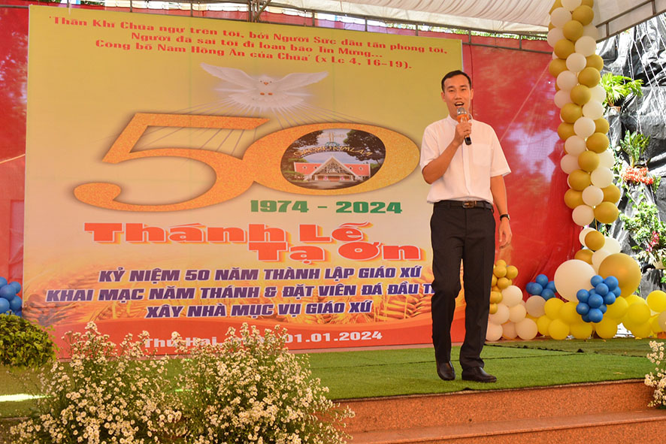

Lm. Đaminh Hương Quất
﻿VỀ MỤC LỤC
Giáo sĩ: xuất phát từ giáo dân, hiện diện vì giáo dân và cậy dựa vào giáo dân

LỜI TẠM BIỆT:

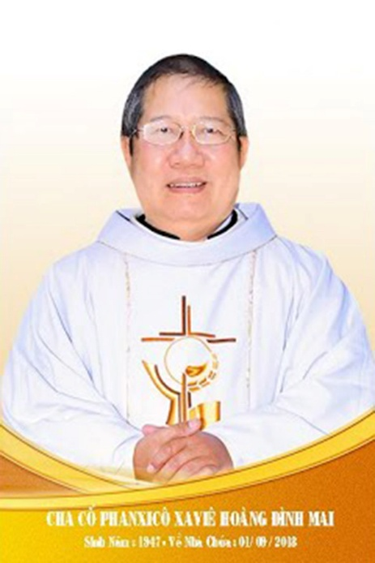

Kính xin mọi người hiệp thông
cầu nguyện cho Cha Cố
PX. Hoàng Đình Mai
1947- 01.09.2018

Xin chân thành cám ơn

Quán trọ đời chân trần nay đã mỏi,
Chào mọi người tôi tạm biệt ra đi,
Đột ngột chia tay chẳng kịp nói gì.
Xin nhắn gửi đôi lời ai ở lại:
"Quà Tặng Tin Mừng" đang đợi tiếp theo...
"Cơm Yêu Thương" giúp ung thư ngặt nghèo.
Đa tạ tấm lòng chung tình bác ái.
Làm đẹp lòng Thiên Chúa: giáng Hồng Ân.

Kính báo: Mọi sự giúp đỡ cho chương trình Quà Tặng Tin Mừng và Cơm Yêu Thương,
xin vui lòng liên lạc BBT CGVN conggiaovietnam@gmail.com

Tri Ân
Cha Luca PHẠM QUỐC SỬ
Chủ Nhiệm Đặc San Giáo Sĩ Việt Nam

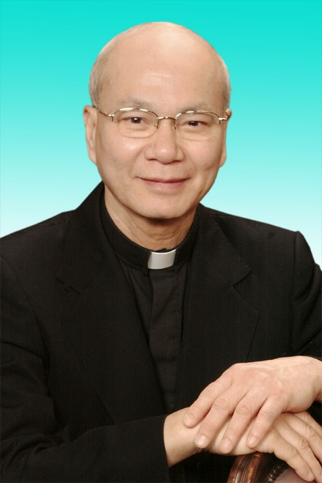

30.12.1946 – 01.12.2020

- Mọi liên lạc: Ghi danh, thay đổi địa chỉ, đóng góp ý kiến, bài vở..., xin gởi về địa chỉ
giaosivietnam@gmail.com

- Những nội dung sẽ được đề cao và chú ý bao gồm:
Trao đổi, chia sẻ những kinh nghiệm thực tế trong việc mục vụ của Giáo sĩ; Những tài liệu của Giáo hội hoặc của các Tác giả nhằm mục đích Thăng tiến đời sống Giáo sĩ; Cổ võ ơn gọi Linh mục; Người Giáo dân tham gia công việc “Trợ lực Giáo sĩ” bằng đời sống cầu nguyện và cộng tác trong mọi lãnh vực; Mỗi Giáo dân phải là những “Linh mục” không có chức Thánh; Đối thoại trong tinh thần Bác ái giữa Giáo dân và Giáo sĩ… (Truyền giáo hay xây pháo đài?)

- Quy vị cũng có thể tham khảo những số báo đã phát hành tại
www.conggiaovietnam.net

Rất mong được sự cộng tác, hưởng ứng của tất cả Quí vị

Xin chân thành cám ơn tất cả anh chị em đã sẵn lòng cộng tác với chúng tôi bằng nhiều cách thế khác nhau.

TM. Đặc San Giáo Sĩ Việt Nam
Thư Ký: Giuse Phạm Hoàng Quỳnh.
TGP Baltimore USA

